TCVN TIÊU CHUẨN QUỐC GIA

TCVN 11736 : 2017
Xuất bản lần 1

CÔNG TRÌNH THỦY LỢI -
KẾT CẤU BẢO VỆ BỜ BIỂN - THIẾT KẾ,
THI CÔNG VÀ NGHIỆM THU
Hydraulic structures - Coastal protection structures -
Design, construction and acceptance

HÀ NỘI - 2017

Mục lục
Trang
Lời nói đầu . . . . . . . . . . . . . . . . . . . . . . . . . . . . . . . . . . . . . . . . . . . . . . . . . . . . . . . . . . . . . . . . . . . | 4
1 Phạm vi áp dụng . . . . . . . . . . . . . . . . . . . . . . . . . . . . . . . . . . . . . . . . . . . . . . . . . . . . . . . . . . . . | 5
2 Tài liệu viện dẫn . . . . . . . . . . . . . . . . . . . . . . . . . . . . . . . . . . . . . . . . . . . . . . . . . . . . . . . . . . . . . | 5
3 Thuật ngữ và định nghĩa. . . . . . . . . . . . . . . . . . . . . . . . . . . . . . . . . . . . . . . . . . . . . . . . . . . . . . . | 6
4 Phân loại và phạm vi áp dụng của từng loại kết cấu bảo vệ bờ biển và đê biển . . . . . . . . . . . | 7
5 Yêu cầu chung . . . . . . . . . . . . . . . . . . . . . . . . . . . . . . . . . . . . . . . . . . . . . . . . . . . . . . . . . . . . . | 8
6 Yêu cầu thiết kế . . . . . . . . . . . . . . . . . . . . . . . . . . . . . . . . . . . . . . . . . . . . . . . . . . . . . . . . . . . . | 9
6.1 Yêu cầu về tài liệu dùng trong thiết kế . . . . . . . . . . . . . . . . . . . . . . . . . . . . . . . . . . . . . . . . . . . | 9
6.2 Tải trọng và tổ hợp tải trọng tác động . . . . . . . . . . . . . . . . . . . . . . . . . . . . . . . . . . . . . . . . . . . | 10
6.3 Kết cấu bảo vệ mái đê hạ lưu bằng trồng cỏ . . . . . . . . . . . . . . . . . . . . . . . . . . . . . . . . . . . . . . | 11
6.4 Kết cấu bảo vệ bằng vật liệu đá và bê tông. . . . . . . . . . . . . . . . . . . . . . . . . . . . . . . . . . . . . . . | 11
6.5 Kết cấu bảo vệ chân mái nghiêng . . . . . . . . . . . . . . . . . . . . . . . . . . . . . . . . . . . . . . . . . . . . . . | 15
6.6 Kết cấu chuyển tiếp . . . . . . . . . . . . . . . . . . . . . . . . . . . . . . . . . . . . . . . . . . . . . . . . . . . . . . . . . | 18
6.7 Tầng đệm dưới kết cấu bảo vệ. . . . . . . . . . . . . . . . . . . . . . . . . . . . . . . . . . . . . . . . . . . . . . . . . | 18
6.8 Tính toán ổn định kết cấu bảo vệ. . . . . . . . . . . . . . . . . . . . . . . . . . . . . . . . . . . . . . . . . . . . . . . | 19
7 Yêu cầu thi công . . . . . . . . . . . . . . . . . . . . . . . . . . . . . . . . . . . . . . . . . . . . . . . . . . . . . . . . . . . . | 21
7.1 Công tác chuẩn bị . . . . . . . . . . . . . . . . . . . . . . . . . . . . . . . . . . . . . . . . . . . . . . . . . . . . . . . . . . | 21
7.2 Kết cấu bảo vệ mái đê hạ lưu bằng trồng cỏ . . . . . . . . . . . . . . . . . . . . . . . . . . . . . . . . . . . . . . | 22
7.3 Kết cấu bảo vệ bằng vật liệu đá . . . . . . . . . . . . . . . . . . . . . . . . . . . . . . . . . . . . . . . . . . . . . . . | 22
7.4 Kết cấu bảo vệ bằng bê tông và bê tông cốt thép . . . . . . . . . . . . . . . . . . . . . . . . . . . . . . . . . . | 27
7.5 Thả rối khối bê tông đúc sẵn . . . . . . . . . . . . . . . . . . . . . . . . . . . . . . . . . . . . . . . . . . . . . . . . . . | 36
7.6 Lắp đặt kết cấu bê tông đúc sẵn . . . . . . . . . . . . . . . . . . . . . . . . . . . . . . . . . . . . . . . . . . . . . . . | 37
7.7 Thi công tầng đệm dưới lớp kết cấu bảo vệ . . . . . . . . . . . . . . . . . . . . . . . . . . . . . . . . . . . . . . | 39
8 Yêu cầu nghiệm thu . . . . . . . . . . . . . . . . . . . . . . . . . . . . . . . . . . . . . . . . . . . . . . . . . . . . . . . . . | 39
8.1 Yêu cầu chung . . . . . . . . . . . . . . . . . . . . . . . . . . . . . . . . . . . . . . . . . . . . . . . . . . . . . . . . . . . . . | 39
8.2 Kết cấu bảo vệ bằng trồng cỏ . . . . . . . . . . . . . . . . . . . . . . . . . . . . . . . . . . . . . . . . . . . . . . . . . | 40
8.3 Kết cấu bằng đá . . . . . . . . . . . . . . . . . . . . . . . . . . . . . . . . . . . . . . . . . . . . . . . . . . . . . . . . . . . . | 40
8.4 Kết cấu bê tông, bê tông cốt thép và bê tông cốt sợi phi kim loại . . . . . . . . . . . . . . . . . . . . . . | 41
8.5 Cấu kiện bê tông đúc sẵn . . . . . . . . . . . . . . . . . . . . . . . . . . . . . . . . . . . . . . . . . . . . . . . . . . . . | 43
8.6 Tầng đệm dưới kết cấu bảo vệ . . . . . . . . . . . . . . . . . . . . . . . . . . . . . . . . . . . . . . . . . . . . . . . . | 43
Phụ lục A (Quy định) Thi công bê tông trong mùa mưa . . . . . . . . . . . . . . . . . . . . . . . . . . . . . . . . . | 44
Phụ lục B (Quy định) Thi công bê tông trong mùa nóng khô . . . . . . . . . . . . . . . . . . . . . . . . . . . . . | 45
Phụ lục C (Tham khảo) Một số loại kết cấu bê tông đúc sẵn dùng để bảo vệ mái nghiêng . . . . . . | 47
Phụ lục D (Tham khảo) Sơ đồ thiết kế và kích thước một số loại khối phủ bảo vệ có hình dạng đặc biệt . . . . . . . . . . . . . . . . . . . . . . . . . . . . . . . . . . . . . . . . . . . . . . . . . . . . . . . . . . . . . . . . . . . . . . | 50
Phụ lục E (Tham khảo) Cấu kiện bê tông đúc sẵn sử dụng cốt sợi phi kim loại . . . . . . . . . . . . . . | 57
Phụ lục F (Tham khảo) Tính toán áp lực sóng . . . . . . . . . . . . . . . . . . . . . . . . . . . . . . . . . . . . . . . . | 62

Lời nói đầu

TCVN 11736 : 2017 do Trung tâm Khoa học và Triển khai kỹ thuật Thủy lợi thuộc Trường Đại học Thủy lợi biên soạn, Bộ Nông nghiệp và Phát triển nông thôn đề nghị, Tổng cục Tiêu chuẩn Đo lường Chất lượng thẩm định, Bộ Khoa học và Công nghệ công bố tại Quyết định số 1840/ QĐ-BKHCN ngày 11 tháng 7 năm 2017.

TIÊU CHUẨN QUỐC GIA TCVN 11736 : 2017

Công trình thủy lợi - Kết cấu bảo vệ bờ biển
Thiết kế, thi công và nghiệm thu
Hydraulic structures - Coastal protection structures -
Design, construction and acceptance

1 Phạm vi áp dụng
Tiêu chuẩn này quy định yêu cầu thiết kế, thi công, nghiệm thu kết cấu bảo vệ bờ biển và đê biển. Tiêu chuẩn này áp dụng cho xây dựng mới hoặc cải tạo các kết cấu bảo vệ bờ biển và đê biển.
2 Tài liệu viện dẫn

Các tài liệu viện dẫn sau rất cần thiết cho việc áp dụng tiêu chuẩn này. Đối với các tài liệu viện dẫn ghi năm công bố thì áp dụng phiên bản được nêu. Đối với tài liệu viện dẫn không ghi năm công bố thì áp dụng phiên bản mới nhất, bao gồm cả các sửa đổi, bổ sung (nếu có):
TCVN 2737 : 1995, Tải trọng và tác động - Tiêu chuẩn thiết kế;
TCVN 4085 : 2011, Kết cấu gạch đá - Tiêu chuẩn thi công và nghiệm thu;
TCVN 4453 : 1995, Kết cấu bê tông và bê tông cốt thép toàn khối - Quy phạm thi công và nghiệm thu;

TCVN 5308 : 1991, Quy phạm kỹ thuật an toàn trong công tác xây dựng;
TCVN 5573 : 2011, Kết cấu gạch đá và gạch đá cốt thép - Tiêu chuẩn thiết kế;
TCVN 8216 : 2009, Thiết kế đập đất đầm nén;
TCVN 8421 : 2010, Công trình thủy lợi - Tải trọng và lực tác dụng lên công trình do sóng và tàu;
TCVN 8422 : 2010, Công trình thủy lợi - Thiết kế tầng lọc ngược công trình thủy công;
TCVN 8481 : 2010, Công trình đê điều - Yêu cầu về thành phần, khối lượng khảo sát địa hình;
TCVN 9139 : 2012, Công trình thủy lợi - Kết cấu bê tông, bê tông cốt thép vùng ven biển - Yêu cầu kỹ thuật;
TCVN 9152 : 2012, Công trình thủy lợi - Quy trình thiết kế tường chắn công trình thủy lợi;
TCVN 9162 : 2012, Công trình thủy lợi - Đường thi công - Yêu cầu thiết kế;
TCVN 9341 : 2012, Bê tông khối lớn - Thi công và nghiệm thu;
TCVN 9346 : 2012, Kết cấu bê tông và bê tông cốt thép - Yêu cầu bảo vệ chống ăn mòn trong môi trường biển;
TCVN 9386 : 2012, Thiết kế công trình chịu động đất;
TCVN 9901 : 2014, Công trình thủy lợi - Yêu cầu thiết kế đê biển;
TCVN 9903 : 2014, Công trình thủy lợi - Yêu cầu thiết kế, thi công và nghiệm thu hạ mực nước ngầm;
TCVN 10404 : 2015, Công trình đê điều - Khảo sát địa chất công trình;
ASTM C1116-03, Standard Specification for Fiber - Reinforcad Concrete and shotcrete (Bê tông cốt sợi và bê tông cốt sợi phun - Yêu cầu kỹ thuật);
EN 14889-2, Fibers for concrete - Part 2: Polyme fibers - Definitions, specifications and conformity (Sợi cho bê tông - Phần 2: Sợi polyme - Định nghĩa, yêu cầu kỹ thuật và sự phù hợp).
3 Thuật ngữ và định nghĩa
Trong tiêu chuẩn này sử dụng các thuật ngữ và định nghĩa sau:
3.1
Kết cấu bảo vệ đê biển (Seadike protection structures)
Các hạng mục công trình được xây dựng nhằm chống sạt lở bờ biển và đê biển.
3.2
Khối dị hình (Typical armor blocks)
Loại kết cấu bảo vệ bờ biển và đê biển có hình dạng khác thường.
3.3
Khối thông dụng (Armor blocks)
Loại kết cấu bảo vệ bờ biển và đê biển thông thường gồm: đá hộc thả rối, đá hộc lát khan, đá hộc xây vữa chịu mặn, thảm rọ đá, khối bê tông cốt thép đổ tại chỗ, khối bê tông đúc sẵn có gia cường thêm cốt sợi phi kim loại hoặc khối bê tông tấm lát đúc sẵn có hình dạng thông dụng.
3.4
Bê tông khối lớn (Mass concrete)
Kết cấu bê tông có kích thước cạnh nhỏ nhất không dưới 2,5 m và chiều cao lớn hơn 0,8 m.
3.5
Đê quây (Coffer dam)
Đập tạm dùng để ngăn nước biển không xâm nhập vào vị trí công trình và bảo vệ hố móng trong thời gian thi công xây dựng.
4 Phân loại và phạm vi áp dụng của từng loại kết cấu bảo vệ bờ biển và đê biển
4.1 Theo loại vật liệu được sử dụng, hình dạng và phương thức liên kết vật liệu, kết cấu bảo vệ bờ biển và đê biển trong tiêu chuẩn này được phân loại và phạm vi áp dụng của từng loại như sau:
a) Trồng cỏ: Loại kết cấu này được áp dụng để bảo vệ mái đê phía đồng hoặc mái đê phía biển ở vùng biển nông thường xuyên chịu tác động của sóng biển có chiều cao không quá 0,5 m và vận tốc dòng chảy dưới 1,0 m/s hoặc phía trước đê có bãi cây ngập mặn. Mái đê trồng cỏ được đắp bằng vật liệu đất, có điều kiện phù hợp để cỏ phát triển và loại cỏ được trồng phải có bộ rễ chùm cắm sâu vào đất, có khả năng sinh trưởng và phát triển bình thường trong môi trường mặn và khô hạn;
b) Đá hộc thả rối: Đá hộc được thả trực tiếp xuống khu vực cần bảo vệ, giữa các viên đá không có vật liệu liên kết. Kích thước và khối lượng riêng của viên đá phụ thuộc vào điều kiện địa hình, địa chất, đặc trưng về dòng chảy ven bờ. Thông thường đá hộc thả rối cần ít nhất hai lớp, giữa các lớp có thể bố trí lưới thép không bị ăn mòn bởi nước biển. Loại kết cấu này thường được sử dụng để bảo vệ những tuyến đê có hệ số mái dốc m lớn, chịu tác động của nước biển nông và chiều cao sóng không lớn;
c) Rọ đá: Các viên đá hộc có kích thước nhỏ, khối lượng dưới 10 kg được bọc trong các rọ thép hình hộp hoặc hình trụ có kích thước đáp ứng yêu cầu ổn định. Thảm rọ đá có thể sử dụng các viên đá có khối lượng lớn hơn 10 kg. Thép làm rọ không bị ăn mòn bởi nước biển. Các rọ đá được xếp hoặc thả từng lớp xuống khu vực cần bảo vệ. Loại kết cấu này thường được sử dụng làm chân khay của kè, hoặc khi khả năng cung cấp đá có kích thước lớn bị hạn chế, hoặc đê thường xuyên chịu tác động của sóng biển có chiều cao từ 0,5 m đến 2,0 m và vận tốc dòng chảy từ 1,0 m/s đến 2,0 m/s;
d) Đá hộc lát khan (không có vữa kết dính các viên đá lại với nhau) hoặc đá hộc xây vữa (các viên đá được liên kết với nhau bằng vữa xi măng chống chịu được tác động ăn mòn của nước biển): Loại kết cấu này thường sử dụng để bảo vệ những tuyến đê biển có độ dốc mái đáp ứng được yêu cầu ổn định khi gia cố bằng đá xây hoặc đá lát, chịu tác động của sóng biển có chiều cao từ 0,5 m đến 2,0 m và vận tốc dòng chảy từ 1,0 m/s đến 2,0 m/s. Trên cùng mái dốc của đê biển có thể bố trí đồng thời cả hai loại đá xây và đát lát, trong đó đá xây thường bố trí ở phần thường xuyên tiếp xúc với nước biển còn đá lát khan và đá xếp thường được sử dụng ở những chỗ sóng leo hoặc làm thảm bảo vệ chân kè nổi;
e) Bê tông tấm hoặc khối kết cấu đúc sẵn: Các khối bê tông, bê tông cốt thép hoặc bê tông có gia cường thêm cốt sợi phi kim loại đúc sẵn để làm kết cấu bảo vệ bờ biển và đê biển có nhiều hình dạng khác nhau như chữ nhật, hình thang, lục lăng, chữ T, dạng cột, hoặc kết hợp của một số dạng nêu trên, có thể bố trí làm việc độc lập hoặc được liên kết chặt với nhau thành từng mảng (thảm). Cấu tạo bề mặt tiếp xúc trực tiếp với sóng biển của các tấm bê tông hoặc khối kết cấu đúc sẵn có thể là trơn hoặc khuyết lõm, có mố lồi hoặc có lỗ thoát nước. Loại kết cấu này thường được áp dụng cho các tuyến đê biển chịu tác động trực tiếp của sóng to, gió lớn, dòng chảy mạnh. Tuỳ thuộc vào điều kiện cụ thể của tuyến đê và cường độ tác động của sóng biển lên mái đê mà lựa chọn loại cấu kiện và kich thước cấu kiện, phương thức liên kết và mác bê tông phù hợp;
f) Bê tông cốt thép đổ tại chỗ: Vữa bê tông có tính năng chịu nước mặn được chế tạo và đổ trực tiếp lên bề mặt mái đê và khu vực bảo vệ đê đã được chuẩn bị mặt bằng và đặt cốt thép phù hợp để tạo thành kết cấu bảo vệ đê theo đúng hình dạng và kích thước thiết kế. Loại kết cấu này có thể chịu đựng được tác động của sóng to, gió lớn và dòng chảy mạnh, thường được áp dụng cho các tuyến đê biển có điều kiện thuận lợi cho thi công đổ bê tông tại chỗ. Tuỳ thuộc vào điều kiện cụ thể của công trình để lựa chọn kích thước các khối đổ tại chỗ và chọn mác bê tông phù hợp;
g) Khối dị hình: Các loại kết cấu đúc sẵn có hình dạng đặc biệt bằng bê tông, bê tông cốt thép hoặc bê tông sử dụng cốt sợi phi kim loại bố trí ở mặt đối diện trực tiếp với sóng biển để vừa làm tiêu hao năng lượng của sóng vừa làm chệch hướng truyền sóng và giảm nhẹ tác động của sóng biển lên công trình. Tuỳ thuộc vào yêu cầu bảo vệ, vị trí cần bảo vệ, điều kiện làm việc của kết cấu, chế độ thủy động lực học của dòng chảy ven bờ, cường độ tác động của sóng biển mà khối lượng của một khối dị hình có thể chỉ vài chục kg đến hàng chục tấn. Một số kiểu khối dị hình có trong phụ lục C như khối hộp khía cạnh, akmon, seabee, haro, shed và các kiểu khối có trong phụ lục E gọi là khối dị hình thông dụng đang được sử dụng để bảo vệ cho các tuyến đê biển thông thường. Các kiểu khối kết cấu giới thiệu trong phụ lục D gọi là khối dị hình đặc biệt, được áp dụng để bảo vệ cho các tuyến đê biển và bờ biển thuộc vùng biển nước sâu đang bị xói lở mạnh, chịu tác động của sóng to, gió lớn và dòng chảy mạnh.
4.2 Tùy thuộc vào hình dạng, kích thước và điều kiện làm việc của mái và chân đê biển (chiều dài và độ nghiêng mái dốc đê, độ sâu nước biển ở khu vực chân đê, mức độ dao động mực nước, chế độ thủy động lực học của dòng chảy ven bờ cũng như cường độ tác động của sóng biển lên các khu vực khác nhau của mái đê, khả năng cung cấp vật liệu và điều kiện thi công xây dựng), trên mặt cắt ngang của mái đê có thể lựa chọn bố trí một loại (kiểu đơn) hoặc nhiều loại kết cấu khác nhau (kiểu hỗn hợp). Khi áp dụng loại kết cấu bảo vệ kiểu hỗn hợp cần căn cứ vào điều kiện áp dụng của từng loại kết cấu đã nêu tại 4.1 để lựa chọn sơ đồ bố trí từng loại kết cấu trên mặt cắt ngang của mái đê cho phù hợp.
5 Yêu cầu chung
5.1 Phải đảm bảo các hệ số an toàn và ổn định tương ứng với cấp công trình được quy định tại điều 5 của TCVN 9901 : 2014.
5.2 Các loại vật liệu sử dụng để thiết kế, chế tạo kết cấu đều phải đảm bảo bền vững dưới tác động phá hoại của nước biển, áp lực sóng, gió, dòng chảy, mưa và các yếu tố phá hoại khác.
5.3 Khi sử dụng sợi polypropylen làm cốt liệu cho bê tông phải tuân thủ theo EN 14889-2 hoặc ASTM C1116-03. Tỷ lệ pha trộn sợi polypropylen trong thành phần hỗn hợp vữa bê tông xác định bằng thực nghiệm đảm bảo bê tông đạt các yêu cầu kỹ thuật chỉ dẫn trong thiết kế.
5.4 Mác bê tông dùng để chế tạo kết cấu và mác vữa dùng để gắn kết các kết cấu bảo vệ đê biển phụ thuộc vào đặc điểm làm việc của kết cấu nhưng không thấp hơn M30.
5.5 Thiết kế và thi công các loại kết cấu bảo vệ bằng vật liệu đá phải tuân thủ các quy định có liên quan được nêu trong TCVN 5573 : 2011 và TCVN 4085 : 2011.
5.6 Thiết kế, chế tạo, thi công và lắp đặt các loại kết cấu bê tông, bê tông cốt thép phải tuân thủ các quy định có liên quan trong TCVN 9139 : 2012, TCVN 9346 : 2012 và tại 7.4 của tiêu chuẩn này.
5.7 Đối với các loại kết cấu bảo vệ là bê tông khối lớn, công tác thi công và nghiệm thu phải tuân thủ TCVN 9341 : 2012 và các quy định khác có liên quan được nêu trong tiêu chuẩn này.

5.8 Chiều dày lớp bê tông bảo vệ cốt thép không nhỏ hơn 50 mm áp dụng cho mọi điều kiện làm việc của kết cấu và mác bê tông.

5.9 Thiết kế và thi công tầng lọc cho những bộ phận kết cấu có yêu cầu bố trí tầng lọc phải tuân thủ quy định trong TCVN 8422 : 2010.

5.10 Thiết kế đường giao thông phục vụ thi công, lắp đặt kết cấu bảo vệ phải tuân thủ quy định trong TCVN 9162 : 2012.
5.11 Tùy thuộc vào điều kiện cụ thể của công trình như mặt bằng thi công, đặc điểm làm việc của kết cấu, thời gian và thời điểm thi công, khối lượng xây lắp để tổ chức thi công và phân đoạn thi công cho phù hợp. Cần tranh thủ tối đa thời gian triều cạn để thi công lắp đặt trước các bộ phận công trình ngập nước. Các bộ phận kết cấu này sau khi thi công xong phải đảm bảo không bị sóng đánh và dòng ven bờ gây hư hại, tổn thất.
5.12 Trường hợp phải bố trí công trình tạm thời phục vụ thi công như làm đê quây, mực nước thiết kế các hạng mục công trình này là mực nước lớn nhất trong thời đoạn thi công tương ứng với tần suất thiết kế (p), quy định như sau:

- Công trình từ cấp III đến cấp V: p = 10 %;

- Công trình cấp I, cấp II: p = 5 %.
5.13 Thiết kế và thi công một số loại kết cấu bảo vệ có yêu cầu phải đào móng và làm khô hố móng theo quy định trong TCVN 9903 : 2014.
5.14 Phải tuân thủ các điều kiện về an toàn lao động và đảm bảo an toàn lao động trong tất cả các công đoạn từ khảo sát đến gia công chế tạo và thi công lắp đặt kết cấu ngoài hiện trường, được quy định trong TCVN 5308 : 1991.
6 Yêu cầu thiết kế
6.1 Yêu cầu về tài liệu dùng trong thiết kế
Các tài liệu dùng trong thiết kế phụ thuộc vào yêu cầu của từng giai đoạn thiết kế:
- Tài liệu khảo sát địa hình: Thực hiện theo TCVN 8481 : 2010;
- Tài liệu khảo sát địa chất: Thực hiện theo TCVN 10404 : 2015;
- Tài liệu khí tượng, thủy văn: Thực hiện theo 6.3 của TCVN 9901 : 2014;
- Tài liệu dân sinh, kinh tế và môi trường: Thực hiện theo 6.4.2 của TCVN 9901 : 2014.
6.2 Tải trọng và tổ hợp tải trọng tác động
6.2.1 Các tải trọng tác động
6.2.1.1 Tải trọng thường xuyên tác động lên kết cấu bảo vệ bờ biển và đê biển gồm:
a) Trọng lượng của bản thân kết cấu bảo vệ và các thiết bị cố định đặt lên kết cấu;
b) Áp lực nước biển và sóng biển tác động trực tiếp lên bề mặt kết cấu và nền. Áp lực sóng biển xác định theo phụ lục F;
c) Áp lực nước thấm từ thân đê hoặc từ bờ biển ra biển (đối với các loại kè bảo vệ mái đê, chân đê và bờ biển) khi nước triều rút, trong điều kiện thiết bị lọc làm việc bình thường.
6.2.1.2 Tải trọng có thể tác động lên kết cấu bảo vệ tại một thời điểm hoặc thời kỳ nào đó trong quá trình thi công xây dựng và khai thác (còn gọi là tải trọng tạm thời thông thường), bao gồm:
a) Áp lực đất phát sinh do biến dạng của nền và của kết cấu hoặc do tải trọng bên ngoài khác: Xác định theo TCVN 9152 : 2012;
b) Tải trọng do tàu, thuyền và vật trôi nổi: Xác định theo TCVN 8421 : 2010;
c) Tải trọng do người và các phương tiện giao thông qua lại trên đê biển hoặc kết cấu bảo vệ đê, các thiết bị nâng, bốc dỡ, vận chuyển, chất hàng, có xét đến khả năng chất tải vượt thiết kế: Căn cứ vào điều kiện làm việc cụ thể của công trình, tư vấn thiết kế nghiên cứu đề xuất các thông số của từng tải trọng cho phù hợp;
d) Tải trọng gió: Xác định theo TCVN 2737 : 1995.
6.2.1.3 Tải trọng có thể xuất hiện trong trường hợp đặc biệt tác động lên kết cấu bảo vệ (còn gọi là tải trọng tạm thời đặc biệt) gồm:
a) Áp lực sóng biển khi xảy ra tốc độ gió lớn nhất đã từng xảy ra ở khu vực xây dựng công trình với hướng gió bất lợi nhất cho kết cấu;
b) Tải trọng do động đất hoặc nổ: Tải trong do động đất xác định theo TCVN 9386 : 2012. Các thông số về tải trọng nổ khi đưa vào tổ hợp tải trọng tạm thời đặc biệt do tư vấn thiết kế đề xuất;
c) Áp lực nước thấm từ thân đê hoặc từ bờ biển ra biển (đối với các loại kè bảo vệ mái đê, chân đê và bờ biển) khi nước triều rút và thiết bị lọc bị tắc;
d) Tải trọng do sóng thần: Xác định theo tài liệu điều tra về thiên tai đã từng xảy ra trong khu vực. Các thông số về sóng thần và tải trọng do sóng thần được lựa chọn để đưa vào tổ hợp tải trọng tạm thời đặc biệt do tư vấn thiết kế đề xuất.
6.2.2 Tổ hợp các tải trọng tác động
6.2.2.1 Khi thiết kế kết cấu bảo vệ bờ biển và đê biển phải tính toán theo tổ hợp tải trọng cơ bản và tính toán kiểm tra theo tổ hợp tải trọng đặc biệt.
6.2.2.2 Tổ hợp tải trọng cơ bản bao gồm các tải trọng thường xuyên và tải trọng tạm thời thông thường cùng đồng thời tác động lên kết cấu bảo vệ tại các thời điểm tính toán.
6.2.2.3 Tổ hợp tải trọng đặc biệt vẫn bao gồm các tải trọng đã xét trong tổ hợp tải trọng cơ bản nhưng một trong các tải trọng tạm thời được thay thế bằng tải trọng tạm thời đặc biệt. Trường hợp tải trọng cơ bản có xét thêm tải trọng do động đất, sóng thần hoặc nổ cũng được xếp vào tổ hợp tải trọng đặc biệt. Khi có luận cứ chắc chắn có thể lấy hai hoặc nhiều hơn hai trong số các tải trọng tạm thời đặc biệt để tính toán kiểm tra nhưng phải được chủ đầu tư chấp thuận.
6.2.2.4 Tư vấn thiết kế phải lựa chọn đưa ra tổ hợp tải trọng cơ bản và tổ hợp tải trọng đặc biệt bất lợi nhất có thể xảy ra trong thời kỳ thi công xây dựng và khai thác công trình để tính toán.
6.3 Kết cấu bảo vệ mái đê hạ lưu bằng trồng cỏ
6.3.1 Mái đê đất được phủ một lớp đất màu dầy từ 5 cm đến 10 cm. Sau đó đặt các miếng cỏ tươi có kích thước khoảng 30 cm x 30 cm, dầy từ 5 cm đến 10 cm lên trên lớp đất màu và ghim neo bằng cọc tre. Các miếng cỏ đặt sát nhau. Trong 10 ngày đầu sau khi trồng phải thường xuyên tưới nước để duy trì độ ẩm cho cỏ. Những ngày không mưa, mỗi ngày phải tưới cho cỏ ít nhất 01 lần với mức tưới không ít hơn 20 m³/ha.
6.3.2 Có thể dùng các loại vật liệu xây dựng thích hợp chia mái đê thành nhiều ô có kích thước phù hợp để giữ đất trên mái đê không bị rửa trôi. Đổ đất màu vào bên trong các ô để trồng cỏ.
6.3.3 Có thể áp dụng công nghệ gieo trực tiếp hạt của loại cỏ có khả năng bảo vệ mái đê biển lên bề mặt lớp đất màu phủ trên mái đê.
6.4 Kết cấu bảo vệ bằng vật liệu đá và bê tông
6.4.1 Khối lượng ổn định của khối phủ mái nghiêng
6.4.1.1 Có nhiều loại vật liệu có thể làm khối phủ bảo vệ mái các công trình đê biển và bờ biển trong đó vật liệu bê tông và bê tông cốt thép chịu mặn được dùng nhiều nhất. Vật liệu bê tông làm khối bảo vệ có nhiều hình dạng khác nhau (còn gọi là khối dị hình, xem các phụ lục C, phụ lục D và phụ lục E). Lựa chọn loại vật liệu nào và loại kết cấu nào do tư vấn thiết kế đề xuất tuỳ thuộc vào từng trường hợp cụ thể của công trình như hình dạng mặt cắt ngang thiết kế, điều kiện chịu tác động của sóng biển, chế độ thủy động lực học của dòng ven bờ và điều kiện thi công xây dựng.
6.4.1.2 Khối lượng nhỏ nhất của một khối kết cấu đảm bảo ổn định trên mái nghiêng được xác định theo công thức (1):
G = $\frac{γ_{B}\text{.}H_{\text{sp}}^{3}}{K_{D}\text{.}{\left(\frac{γ_{B}−γ}{γ}\right)}^{3}\text{.}\text{ctgα}}$ (1)
trong đó:
G là khối lượng tối thiểu của khối phủ mái nghiêng, t;
γ_{B} là khối lượng riêng của vật liệu khối phủ, t/m³;
γ là khối lượng riêng của nước biển: γ = 1,025 t/m³;
α là góc nghiêng của mái đê so với mặt phẳng nằm ngang, độ (º);
H_{sp} là chiều cao sóng thiết kế, xác định theo phụ lục E của TCVN 9901 : 2014;
K_{D} là hệ số ổn định của khối vật liệu phủ mái. Hệ số K_{D} phụ thuộc vào loại vật liệu làm lớp phủ và cách xếp đặt trên mái nghiêng, lấy theo bảng 1, bảng 2 và bảng 3:
Bảng 1 - Hệ số ổn định K_{D} của một số loại khối vật liệu phủ mái
Loại vật liệu | Cách xếp | K_{D}
1. Đá hộc | Đổ rối 2 lớp | 3,0
2. Đá hộc | Lát khan | 4,0
3. Tấm bê tông đúc sẵn | Ghép độc lập | 3,5
4. Cấu kiện tetrapod | Xếp 2 lớp | Từ 6,0 đến 8,0
5. Cấu kiện dolos | Xếp 2 lớp | Từ 10,0 đến 12,0
Bảng 2 - Hệ số ổn định K_{D} của khối phủ rakuna-iv
Dạng công trình | Cách xếp | Tính chất sóng | K_{D}
Đê lõi đá đổ mái nghiêng | Xếp 2 lớp | Tất cả các dạng | 10,80
Đê lõi tường đứng hoặc thùng chìm | Tất cả các dạng | S₀ > 0,04 | 11,71
Đê lõi tường đứng hoặc thùng chìm | Tất cả các dạng | 0,04 ≥ S₀ ≥ 0,02 | 9,44
Đê lõi tường đứng hoặc thùng chìm | Tất cả các dạng | S0 < 0,02 | 6,35
CHÚ THÍCH: S₀ là độ dốc của sóng ở vùng nước sâu: S₀ = H₀/L₀. Trong đó H₀ là chiều cao sóng và L₀ là chiều dài sóng ở vùng nước sâu.
Bảng 3 - Hệ số ổn định K_{D} của khối phủ stoneblock
Dạng công trình | Tính chất sóng | Hệ số K_{D}
Dạng công trình | Tính chất sóng | Cỡ từ 0,5 t đến 8,0 t | Cỡ từ 10,0 t đến 40,0 t
Đê đá đổ mái nghiêng | Sóng không vỡ | 14,0 | 14,9
Đê đá đổ mái nghiêng | Sóng vỡ | 10,0 | 10,6

6.4.2 Chiều dày của kết cấu bảo vệ
6.4.2.1 Chiều dày tối thiểu của kết cấu bảo vệ mái đê biển và bờ biển (tính theo phương vuông góc với mái dốc của đê) được xác định theo công thức (2).
δ_{t} ≥ $\frac{H_{s_{p}}}{Ψ_{u}\text{.}φ\text{.}Δ_{m}\text{.}\text{cos}α}\text{.}ξ_{p}^{b}$ (2)
trong đó:
δ_{t} là chiều dày lớp phủ mái, m ;
H_{sp} và L_{sp} lần lượt là chiều cao sóng và chiều dài sóng thiết kế, m, xác định theo phụ lục E của TCVN 9901 : 2014. H_{sp} và L_{sp} được xác định tại vị trí cách điểm giao của mực nước thiết kế với đường bờ một khoảng từ L_{sp}/2 đến L₀/4;
L₀ là chiều dài sóng nước sâu, m;
ξ_{p} là chỉ số sóng vỡ tương ứng với sóng thiết kế, được xác định theo công thức (3) hoặc (4):
$ξ_{p}=\frac{\text{tgα}}{\sqrt{\frac{H_{\text{sp}}}{L_{\text{sp}}}}}$ (3)
ξ_{p} = 1,25.T_{p}. $\frac{\text{tan}α}{\sqrt{H_{\text{sp}}}}$ (4)
α là góc nghiêng của mái đê, mái kè, ^{O} (độ)
T_{p} là chu kỳ đỉnh phổ sóng thiết kế, s;
b là hệ số mũ liên quan đến sự tương tác giữa sóng biển và loại mái kè như độ nhám, độ rỗng, tính thấm nước. Trị số của b lấy như sau:
- Mái đê bằng đá đổ có độ nhám, thoát nước tốt : b = 0,5;
- Mái đê bằng các khối xếp nhẵn và ít thoát nước : b = 1,0;
- Các loại kết cấu khác : b = 2/3;
Φ là hệ số biểu thị ngưỡng ổn định của vật liệu rời dưới tác động của sóng biển, được xác định theo công thức (5):
Φ = 6,2.$P_{b}^{0,\text{18}}$.${\left(\frac{S_{b}^{2}}{N}\right)}^{0,1}$ (5)
P_{b} là hệ số phản ánh khả năng thoát nước của thân đê và nền đê kè. Đối với kè bảo vệ mái đê thường chọn P_{b} = 0,1;
S_{b} là tham số hư hỏng ban đầu, có thể lấy S_{b} từ 0,5 đến 2,0 đối với kết cấu bê tông đúc sẵn xếp độc lập và 3,0 với đá lát khan hoặc đá hộc thả rối;
N là số con sóng tới công trình trong một trận bão. N được xác định theo công thức (6):
N = 0,70.$\left(\frac{\text{3600}\text{.}T_{b}}{T_{m}}\right)$ (6)
T_{b} là thời gian bão, h. Thông thường T_{b} nằm trong khoảng từ 4 h đến 6 h;
T_{m} là chu kỳ sóng trung bình, s;
Δ_{m} là tỷ trọng tương đối của vật liệu làm cấu kiện bảo vệ đê biển, xác định theo công thức (7):
Δ_{m} = $\frac{γ_{B}}{γ}$ - 1 (7)
Đối với vật liệu là đá hộc khai thác ở các mỏ đá thông thường, lấy Δ_{m} bằng 1,0. Đối với kết cấu bảo vệ là thảm vật liệu đá, Δ_{m} xác định theo công thức (8).
Δ_{m} = (1 – n). $\left(\frac{γ_{B}}{γ}−1\right)$ (8)
γ_{B} là khối lượng riêng của vật liệu làm kết cấu bảo vệ đê, t/m³;
γ là khối lượng riêng của nước biển tại nơi bảo vệ, t/m³;
n là độ rỗng thể tích của vật liệu, %;
Ψ_{u} là hệ số ổn định mái kè, Ψ_{u} phụ thuộc vào loại kết cấu bảo vệ và hình thức liên kết::
- Đá hộc thả rối, kích thước viên đá không đồng đều : Ψ_{u} = 1,0;
- Đá hộc thả rối, kích thước viên đá đồng đều : Ψ_{u} = 1,5;
- Đá hộc lát khan : Ψ_{u} = 1,5;
- Đá hộc xây vữa : Ψ_{u} = 2,0;
- Rọ đá : Ψ_{u} = 2,5;
- Các kết cấu liên kết với nhau thành mảng : Ψ_{u} = 2,5
CHÚ THÍCH: Nếu kết quả tính toán cho ξ_{p} > 3 thì tính với ξ_{p} = 3.
6.4.2.2 Trường hợp mái đê, kè được bảo vệ bằng đá hộc lát khan, chiều dày tối thiểu của lớp đá lát mái cần tính theo công thức (9) sau đó đối chiếu với kết quả tính toán theo công thức (2) để lựa chọn trị số lớn nhất trong số các kết quả tính toán nói trên.
δ_{d} = 0,266$\frac{γ}{γ_{d}−γ}\text{.}\frac{H_{\text{sp}}}{\sqrt{m}}\text{.}\sqrt[3]{\frac{L_{\text{sp}}}{H_{\text{sp}}}}$ (9)
trong đó:
δ_{d} là chiều dày 01 lớp đá hộc lát trên mái đê, m;
γ_{d} là khối lượng riêng của đá lát khan, kg/m³;
m là hệ số mái dốc: 1,5 ≤ m ≤ 5,0;
Các thông số khác đã được giải thích trong công thức (2).

6.4.2.3 Trường hợp với mái đê, kè được bảo vệ bằng các tấm bản bê tông, bê tông cốt thép hoặc bê tông cốt sợi phi kim loại, cần đồng thời tính toán theo công thức (2), công thức (10) và công thức (11) để xác định chiều dày lớp phủ bảo vệ mái, sau đó chọn trị số lớn nhất trong số các kết quả tính toán nói trên để thiết kế mái đê.
δ_{B} = η.H_{sp}.$\sqrt{\frac{γ}{γ_{B}−γ}\text{.}\frac{L_{\text{sp}}}{l_{t}\text{.}m}}$ (10)
δ_{B} = $\frac{H_{\text{sp}}}{φ}\text{.}\frac{γ}{γ_{B}−γ}\text{.}ξ^{\frac{2}{3}}$ (11)
trong đó:
δ_{B} là chiều dày tấm bản bê tông, m;
η là hệ số hiệu chỉnh:
- Đối với bản lát khan : η = 0,0075;
- Đối với bản phần trên lát khan, phần dưới chít mạch : η = 0,10;
l_{t} là chiều dài cạnh tấm bê tông theo phương vuông góc với đường mép nước, m;
Φ là hệ số phụ thuộc vào hình dạng và cách lắp đặt các cấu kiện, lấy theo bảng 4;
ξ là hệ số sóng vỡ, xác định theo công thức (3);
γ_{B} là khối lượng riêng của bê tông, kg/m³;
Các thông số khác đã giải thích trong công thức (2).
Bảng 4 - Hệ số Φ trong công thức (11)
Loại cấu kiện và cách lắp đặt | Φ
1. Tấm lát đặt nằm | Từ 4,0 đến 4,5
2. Tấm lát đặt trên lớp geotextile và nền đất sét tốt | 5
3. Tấm lát tự chèn | 6
4. Tấm lát tự chèn trên lớp đệm tốt | 8
6.5 Kết cấu bảo vệ chân mái nghiêng
6.5.1 Hình 1 giới thiệu sơ đồ cấu tạo, kích thước sơ bộ và điều kiện áp dụng một số dạng kết cấu bảo vệ chân mái nghiêng (chân kè) thông dụng. Tuỳ thuộc vào đặc điểm làm việc của đê biển, tình hình xâm thực bãi biển, chiều cao sóng (H_{s}), chiều dài bước sóng (L_{s}) và chiều dày của kết cấu bảo vệ () mà lựa chọn loại kết cấu và kích thước cấu tạo kết cấu bảo vệ chân mái nghiêng phù hợp.
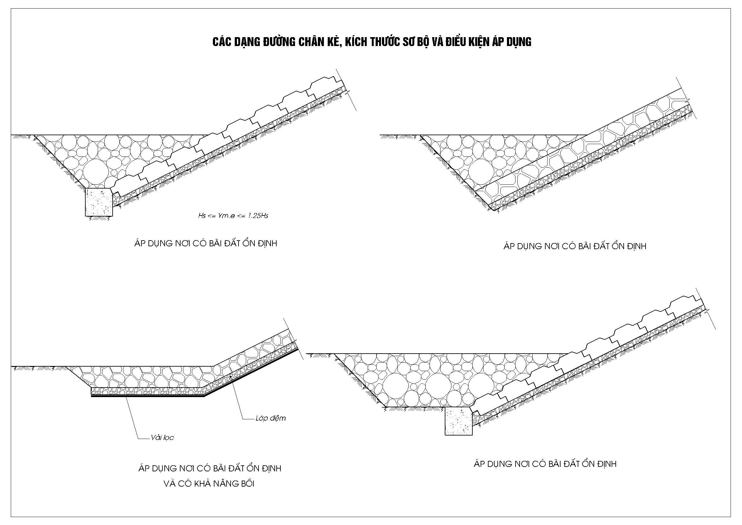  H_{s} ≤ Y_{me} ≤ 1,25 H_{s}  Y_{me} | Y_{me} ≈ H_{s}
a) Nơi có bãi ổn định | b) Nơi có bãi ổn định
MNTK Lớp bảo vệ
Từ 1 δ đến 2 δ
Từ 3 H_{s} đến 4,5 H_{s}
Y_{me}
H_{s} ≤ Y_{me} ≤ 1,25 H_{s}

Đá hộc
2 δ
2Y_{me}
H_{s} ≤ Y_{me} ≤ 1,5 H_{s}

Ống tròn BTCT
Đá đổ trong ống buy
Ống tròn BTCT

Đá đổ trong ống buy

Lớp đệm
Vải lọc
Cọc BTCT hoặc cọc gỗ
Bản BTCT
c) Nơi có bãi ổn định và có khả năng bồi | d) Nơi có bãi ổn định
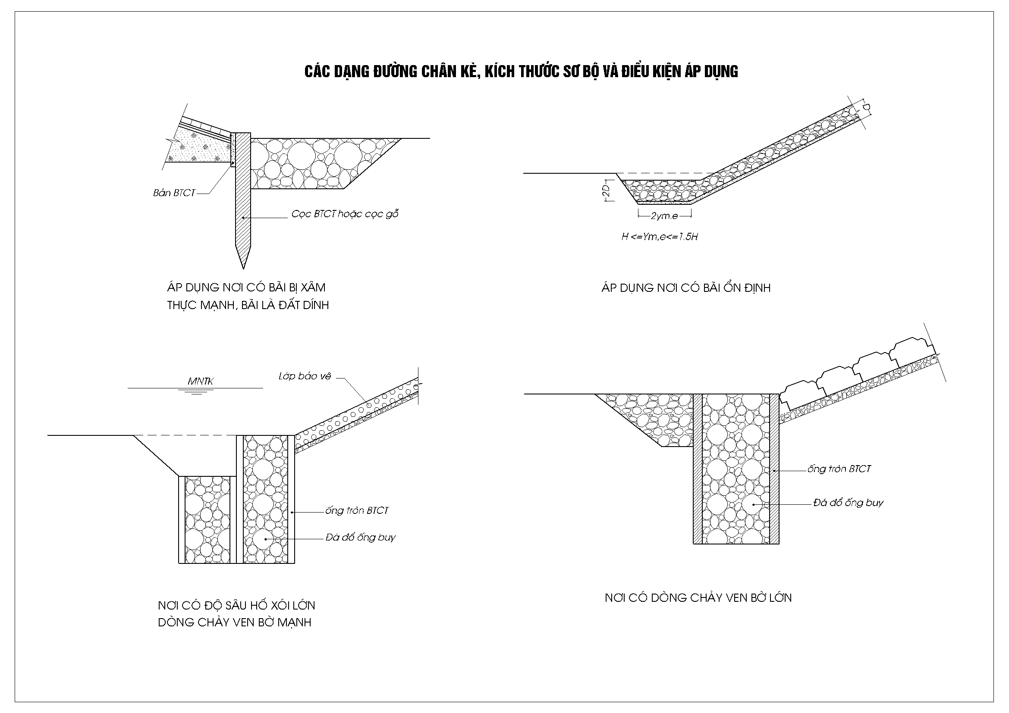
e) Nơi có bãi bị xâm thực mạnh, bãi là đất dính | f) Nơi có bãi ổn định
g) Nơi có độ sâu xói lớn, dòng chảy ven bờ mạnh | h) Nơi dòng chảy ven bờ mạnh
Hình 1 - Sơ đồ cấu tạo, kích thước sơ bộ và điều kiện áp dụng một số dạng chân kè thông dụng

6.5.2 Chân kè nông áp dụng cho những vùng có mức độ xâm thực bãi biển ít, chỉ chống đỡ dòng chảy do sóng tạo ra ở chân đê. Cấu tạo chân kè có thể là đá hộc thả rối, là các khối bê tông hoặc vật liệu hạt rời, kết cấu bảo vệ có chiều dày là δ, chiều sâu cắm mũi kè vào nền ký hiệu là Y_{me} (xem sơ đồ a, b, c, d, f của hình 1).
6.5.3 Chân kè sâu áp dụng cho vùng bãi biển bị xâm thực mạnh, có chiều sâu từ mặt bãi tự nhiên đến đáy chân kè không dưới 1,0 m. Chân kè sâu thường làm bằng cọc bê tông cốt thép, ống bê tông cốt thép một hoặc nhiều tầng (xem hình e, g và h của hình 1).
6.5.4 Khi thiết kế chân kè sâu cần tính toán xác định giới hạn độ sâu nước trước chân công trình và ổn định của thân kè, nếu khả năng bãi bị xói mạnh dẫn đến độ sâu trước chân công trình vượt quá độ sâu giới hạn thì phải thiết kế giảm độ sâu nước trước chân công trình bằng giải pháp thích hợp như mỏ hàn gây bồi hoặc nuôi bãi.
6.5.5 Độ sâu xói tới hạn của chân kè phụ thuộc vào năng lượng sóng (H_{s}, T_{m}) và điều kiện địa chất công trình nơi làm kè, được xác định theo công thức (12):
$\frac{S_{\text{max}}}{H_{o}}$ = $\sqrt{\frac{\text{22},\text{72}h}{L_{o}}+0,\text{25}}$ (12)
trong đó:
S_{max} là chiều sâu hố xói cân bằng, m;
H_{o} là chiều cao sóng nước sâu, m;
L_{o} là chiều dài sóng nước sâu, m;
h là chiều sâu nước trước chân công trình, m.

6.5.6 Trong tính toán thiết kế sơ bộ có thể lấy S_{max} từ 1,00 H_{sp} đến 1,67 H_{sp}, trong đó H_{sp} là chiều cao sóng thiết kế tại chân công trình. Bề rộng lớp bảo vệ ngoài chân kè có thể lấy bằng 3 lần đến 4 lần chiều cao sóng thiết kế tại chân công trình.
6.5.7 Vật liệu chân kè phải ổn định dưới tác dụng của dòng chảy do sóng tạo ra ở chân đê. Khối lượng ổn định G_{d} của viên đá ở chân mái nghiêng không nhỏ hơn trị số quy định trong bảng 5. Vận tốc lớn nhất của dòng chảy do sóng tạo ra ở chân mái nghiêng xác định theo công thức (13):

V_{max} = $\frac{π\text{.}H_{\text{sp}}}{\sqrt{\frac{π\text{.}L_{\text{sp}}}{g}\text{sinh}\frac{4π\text{.}h}{L_{\text{sp}}}}}$ (13)
trong đó:
V_{max} là vận tốc lớn nhất của dòng chảy ở chân mái nghiêng, m/s;
L_{sp} là chiều dài sóng thiết kế, m;
H_{sp} là chiều cao sóng thiết kế, m;
h là độ sâu nước trước chân mái, m;
g là gia tốc trọng trường, m/s².
Bảng 5 - Khối lượng ổn định của viên đá làm chân mái nghiêng
Vận tốc dòng chảy, V_{max}, m/s | 2,0 | 3,0 | 4,0 | 5,0
Khối lượng viên đá, G_{d}, kg, không nhỏ hơn | 40 | 80 | 140 | 200
6.5.8 Nếu lựa chọn giải pháp bảo vệ chân mái nghiêng là các thảm rọ đá xếp thành tầng lớp thì ngoài các biện pháp gia cố hỗ trợ khác như cọc hoặc cừ bê tông cốt thép (nếu thấy cần thiết để tăng ổn định chống trượt) thì khối lượng ổn định của mỗi rọ đá không được nhỏ hơn trị số quy định trong bảng 5.
6.6 Kết cấu chuyển tiếp
6.6.1 Phần nối tiếp giữa các bộ phận của đê với nhau như: nối tiếp giữa thân đê với chân đê, giữa thân đê với lớp kết cấu bảo vệ mái, giữa mái đê với đỉnh đê, giữa phần mềm là đất đắp với phần bê tông cứng, đoạn tiếp giáp giữa hai loại cấu kiện (vật liệu) hay giữa hai loại kết cấu hở và kín dùng để bảo vệ mái nghiêng, gọi chung là kết cấu chuyển tiếp. Hình 2 giới thiệu một số loại kết cấu chuyển tiếp thường sử dụng trong thiết kế đê biển.
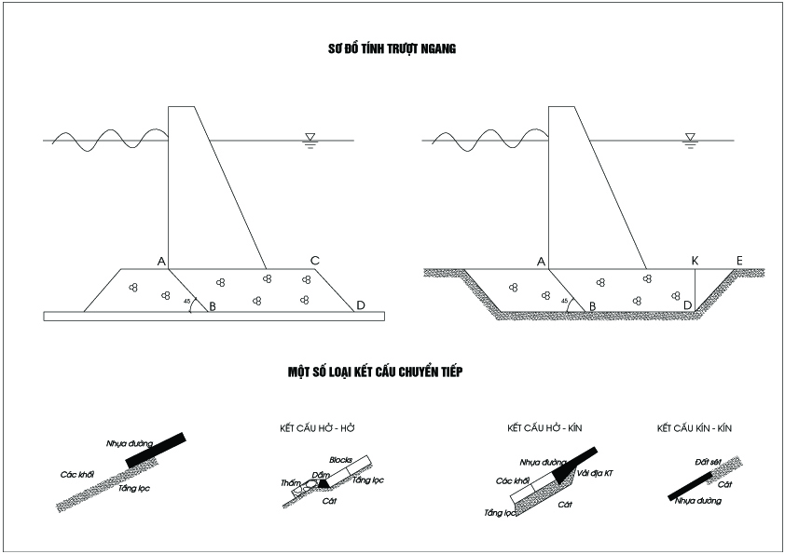
Hình 2 - Một số loại kết cấu chuyển tiếp
6.6.2 Căn cứ vào hình dạng mặt cắt đê biển được lựa chọn, điều kiện làm việc của kết cấu và loại kết cấu bảo vệ mái nghiêng được áp dụng, nghiên cứu vận dụng các sơ đồ và hình vẽ kết cấu nêu trên để lựa chọn hình thức nối tiếp và thiết kế kết cấu chuyển tiếp cho phù hợp.
6.7 Tầng đệm dưới kết cấu bảo vệ
6.7.1 Tầng lọc bằng cốt liệu rời
6.7.1.1 Thiết kế tầng lọc bằng cốt liệu rời phải bảo đảm các điều kiện sau:
$\begin{aligned}\left.\frac{d_{\text{15}}}{d_{\text{85}}^{'}}>5 | \right\}\left.\text{20}>\frac{d_{\text{15}}}{d_{\text{15}}^{'}}>5 | \right\}\end{aligned}$ (14)
trong đó:
d₁₅ và d₅₀ là đường kính hạt của lớp ngoài lọt được qua mắt sàng chiếm 15 % và 50 % khối lượng hạt;
d’₁₅, d’₅₀ và d’₈₅ là đường kính hạt của lớp trong liền kề lọt được qua mắt sàng chiếm lần lượt là 15 %, 50 % và 85 % khối lượng hạt.
6.7.1.2 Trường hợp mái nghiêng gia cố bằng các tấm bêtông, lớp trên cùng của tầng lọc ngược phải đảm bảo có d₅₀ > r_{D} với r_{D} là chiều rộng khe hở giữa các tấm bê tông.
6.7.1.3 Chiều dày của mỗi lớp lọc d₀ xác định như sau:
a) Tính theo công thức : d₀ = 50 x d₁₅ (15)
b) Lấy theo kinh nghiệm:
- Lớp trong: d₀₂ = 10 cm đến 15 cm;
- Lớp ngoài: d₀₁= 15 cm đến 20 cm.
6.7.2 Tầng lọc sử dụng vải địa kỹ thuật
Thiết kế và thi công tầng lọc sử dụng vải địa kỹ thuật thực hiện theo chỉ dẫn thiết kế và sử dụng vải địa kỹ thuật để lọc trong công trình thủy lợi.
6.8 Tính toán ổn định kết cấu bảo vệ
6.8.1 Tính toán ổn định tổng thể
Tính toán ổn định tổng thể gồm ổn định trượt của công trình gia cố bờ cùng với thân đê và ổn định trượt theo mặt đáy công trình gia cố bờ:
a) Ổn định trượt của công trình gia cố bờ cùng với thân đê tính theo TCVN 8216:2009, hoặc sử dụng các phần mềm chuyên dụng đã được kiểm định như GEOSLOPE/W;
b) Ổn định trượt theo mặt đáy công trình gia cố bờ có thể đơn giản hoá thành trượt tổng thể theo mặt phẳng gẫy khúc FABC, xem hình 3.
a) Giả thiết các giá trị độ sâu trượt khác nhau t, thay đổi B để tính ra hệ số ổn định trượt theo phương pháp cân bằng giới hạn và tìm ra mặt trượt nguy hiểm nhất;
b) Hệ số ổn định K của khối đất BCD được tính toán theo công thức (16):
$K=\frac{G_{3}\text{.}\text{sin}α_{3}+G_{3}\text{cos}α_{3}\text{.}\text{tg}ϕ+P_{2}\text{.}\text{sin}(α_{2}+α_{3})\text{.}\text{tg}ϕ}{P_{2}\text{.}\text{cos}(α_{2}+α_{3})}$ (16)
$P_{2}=G_{2}\text{.}{\text{sinα}}_{2}−G_{2}\text{.}{\text{cosα}}_{2}\text{.}\text{tg}ϕ−\frac{C\text{.}t}{{\text{sinα}}_{2}}−P_{1}\text{.}\text{cos}(α_{1}−α_{2})$ (17)
$P_{1}=G_{1}(\text{sin}α_{1}−f_{1}\text{.}\text{cos}α_{1})$ (18)
trong đó:
f₁ là hệ số ma sát giữa các lớp gia cố và thân đê;
ϕ là góc ma sát của đất nền, độ (º);
C là lực dính của đất nền, kN/m²;
t là độ sâu trượt, m;
G₁ là trọng lượng đơn vị khối gia cố, kN/m;
G₂ là trọng lượng đơn vị khối đất trượt ABD, kN/m;
G₃ là trọng lượng đơn vị khối đất trượt BCD, kN/m.
B
Hình 3 - Sơ đồ tính toán ổn định tổng thể công trình gia cố bảo vệ mái nghiêng

t
F

9.4.1.2 Phương pháp tính toán như sau:
6.8.2 Tính toán ổn định nội bộ lớp gia cố
6.8.2.1 Kết cấu gia cố mái phải tính toán kiểm tra ổn định của nội bộ khối công trình gia cố. Khối gia cố và thân đê là vật liệu có cường độ chống cắt khác nhau, khi mực nước hạ xuống thấp thường xảy ra trượt theo mặt tiếp xúc có cường độ chống cắt yếu (xem hình 4).
Mực nước kiệt
Hình 4 - Sơ đồ tính toán trượt nội bộ công trình gia cố mái nghiêng
6.8.2.2 Phương pháp tính toán như sau: Giả thiết mặt trượt đi qua giao điểm giữa mực nước trước công trình và mặt nứt trượt của chân đê (mặt gẫy ABC). Hệ số ổn định K của lớp đá gia cố mái nghiêng tính theo công thức (19):
K = $\frac{\text{tg}ϕ}{f_{2}}$ (19)
trong đó:
ϕ là góc ma sát của khối gia cố mái, độ (º);
f₂ là hệ số ma sát trong giữa vật liệu gia cố mái, xác định theo công thức (20):
$a_{1\text{.}}f_{2}^{2}−a_{2}\text{.}f_{2}+a_{3}=0$ (20)
$a_{1}=\frac{n\text{.}m_{1}\text{.}(m_{2}−m_{1})}{\sqrt{1+m_{1}^{2}}}$ (21)
$a_{2}=\frac{m_{2}\text{.}G_{2}}{G_{1}}\text{.}\sqrt{1+m_{1}^{2}}+\frac{m_{2}−m_{1}}{\sqrt{1+m_{1}^{2}}}+\frac{n\text{.}(m_{1}^{2}\text{.}m_{2}+m_{1})}{\sqrt{1+m_{1}^{2}}}$ (22)
$a_{3}=\frac{G_{2}}{G_{1}}\text{.}\sqrt{1+m_{1}^{2}}+\frac{1+m_{1}\text{.}m_{2}}{\sqrt{1+m_{1}^{2}}}$ (23)
n = $\frac{f_{1}}{f_{2}}$ (24)
m₁ là hệ số mái dốc của đê ở trên điểm B;
m₂ là hệ số mái dốc của mặt trượt dưới điểm B;
f₁ là hệ số ma sát giữa lớp gia cố với đất đê.
6.8.3 Tính toán ổn định lớp gia cố bờ khi có sử dụng geotextile
Ổn định chống trượt lớp phủ bảo vệ phải thoả mãn yêu cầu sau:
G₁ < f₁ x G₂ (25)
hoặc:
$\frac{G_{1}}{G_{2}}=\text{tg}α$ < f₁ (26)
7 Yêu cầu thi công
7.1 Công tác chuẩn bị
7.1.1 Căn cứ vào các thông số kỹ thuật, số lượng và kích thước của kết cấu quy định trong đồ án thiết kế, cần tính toán xác định thể tích và khối lượng các loại vật liệu cơ bản dùng để thi công, lắp đặt hoặc gia công chế tạo ngoài hiện trường như đất màu và loại cỏ, đá hộc, xi măng, cốt liệu thô, nước trộn, cốt thép, phụ gia và sợi polypropylen (nếu có), cốp pha, đà giáo. Các loại vật liệu này phải được chuẩn bị đầy đủ về số lượng và chủng loại, đáp ứng yêu cầu về chất lượng và khả năng chống chịu tác động phá hoại của môi trường biển.
7.1.2 Phải xác định chính xác vị trí tim tuyến cũng như phạm vi bố trí công trình và các hạng mục công trình cần thi công xây dựng ở ngoài thực địa.
7.1.3 Căn cứ vào tài liệu địa hình do tư vấn khảo sát thực hiện, nhà thầu thi công phải xây dựng hệ thống lưới khống chế mặt bằng và lưới khống chế cao độ địa hình riêng phục vụ công tác thi công, phù hợp với quy mô công trình và đặc điểm làm việc của từng loại kết cấu.
7.1.4 Trong quá trình thi công nhà thầu phải thường xuyên đo đạc kiểm tra sự chính xác về vị trí và cao độ theo thiết kế.
7.1.5 Phải lập quy trình thi công phù hợp với đặc điểm của từng loại kết cấu cũng như từng bộ phận công trình để trong quá trình thi công bộ phận công trình này không gây cản trở đến việc thi công, xây dựng và lắp đặt các bộ phận công trình khác.
7.2 Kết cấu bảo vệ mái đê hạ lưu bằng trồng cỏ
Yêu cầu kỹ thuật thi công kết cấu bảo vệ mái đê hạ lưu bằng trồng cỏ phải tuân thủ các quy định nêu tại điều 6.3.
7.3 Kết cấu bảo vệ bằng vật liệu đá
7.3.1 Yêu cầu vật liệu
7.3.1.1 Đá hộc dùng để xây dựng kết cấu bảo vệ bờ biển và đê biển phải có chất lượng phù hợp với quy định tại TCVN 4085 : 2011, có khối lượng riêng không nhỏ hơn 2 400 kg/m³. Không dùng đá có vỉa canxi mềm, đá phiến, đá phong hoá và đá có khe nứt (viên đá bị nứt khi gõ bằng búa sẽ phát ra tiếng kêu đục). Đá hộc để lát mái phải có chiều dài hoặc chiều rộng bằng chiều dày thiết kế của lớp đá lát.
7.3.1.2 Các khối xây phải dùng vữa với chất dính kết là xi măng có tính năng chống được tác dụng ăn mòn, xâm thực của nước biển. Trường hợp cần tăng độ đặc chắc và tăng khả năng chống ăn mòn của vữa, có thể dùng thêm phụ gia giảm nước nhưng phải có thí nghiệm để chứng minh và có luận chứng tin cậy.
7.3.1.3 Phụ gia dùng cho vữa gồm phụ gia hóa học và phụ gia khoáng nghiền mịn. Các loại phụ gia này phải có các chỉ tiêu kỹ thuật phù hợp với quy định hiện hành về phụ gia dùng trong bê tông thủy công và vữa thủy công, có đầy đủ chứng chỉ tin cậy và hợp pháp, có bản chỉ dẫn của cơ sở sản xuất về đặc tính phụ gia và hướng dẫn cách sử dụng. Trước khi sử dụng phụ gia phải thí nghiệm kiểm tra tác dụng của phụ gia trong vữa để xác định hiệu quả và liều lượng pha trộn thích hợp.
7.3.1.4 Cát dùng để chế tạo vữa không lẫn hạt có kích thước trên 5,0 mm và các yêu cầu sau:
- Môđun độ lớn (M_{đl}): ≥ 1,5;
- Khối lượng thể tích xốp: ≥ 1 250 kg/m³;
-.Hàm lượng hạt nhỏ hơn 0,14 mm: ≤ 20 % khối lượng cát;
- Hàm lượng bùn, bụi, sét: ≤ 3 % khối lượng cát.
Khi cát có hàm lượng hạt nhỏ hơn 0,14 mm và hàm lượng bùn, bụi, sét lớn hơn quy định nêu trên bắt buộc phải rửa đảm bảo hàm lượng nằm trong giới hạn cho phép. Chất lượng nước dùng để rửa cát tương tự như nước dùng để trộn vữa. Cát đưa về công trường cần đổ thành đống ở nơi khô ráo, sạch sẽ, tránh để lẫn bùn, đất và các tạp chất khác. Khi lấy cát từ đống để trộn vữa, cần xúc sao cho cát có thành phần như vốn có của nó.
7.3.1.5 Vữa và hỗn hợp vữa phải đạt mác thiết kế quy định, có độ dính kết tốt với đá và các loại vật liệu được sử dụng để xây. Độ lưu động, độ phân tầng, khả năng giữ nước và thời gian đông kết của vữa phải phù hợp với các chỉ tiêu quy định trong bảng 6.
Bảng 6 - Một số chỉ tiêu kỹ thuật của vữa xây kết cấu bằng đá
Chỉ tiêu | Trời nắng nóng | Trời lạnh
1. Độ lưu động, cm
- Xây đá hộc không dùng chấn động | Từ 6 đến 7 | Từ 4 đến 5
- Xây đá hộc có dùng chấn động | Từ 2 đến 3 | Từ 1 đến 2
2. Độ phân tầng của hỗn hợp vữa dẻo, cm³, không lớn hơn | 30
3. Khả năng giữ nước, %, không nhỏ hơn | 63
4. Thời gian bắt đầu đông kết kể từ sau khi trộn, min, không sớm hơn | 25
7.3.1.6 Chỉ trộn hỗn hợp vữa bằng tay khi thể tích vữa sử dụng quá ít không đủ cho một mẻ trộn bằng máy (dưới 0,5 m³) hoặc không có điều kiện trộn máy. Sàn trộn vữa phải bằng phẳng, không thấm nước, đủ rộng để thao tác dễ dàng. Chỗ trộn vữa phải che mưa nắng. Trước khi trộn vữa phải chuẩn bị đầy đủ vật liệu, thiết bị trộn và các dụng cụ cân đong vật liệu. Phải kiểm tra máy trộn và dụng cụ cân đong để đảm bảo chúng hoạt động bình thường, dụng cụ cân đong chính xác. Sai số cân đong không vượt quá ± 2 % khối lượng từng loại vật liệu cho một mẻ trộn. Nếu cát ẩm, phải điều chỉnh lượng nước trộn để trừ bớt lượng nước trong cát. Trộn mẻ vữa theo đúng thành phần đã xác định.
7.3.1.7 Khi trộn vữa bằng tay phải thực hiện theo trình tự sau: trộn đều xi măng với cát và phụ gia khoáng hoạt tính nghiền mịn (nếu có) rồi vun thành đống và moi một hốc trũng ở giữa. Đổ nước vào hốc và gạt hỗn hợp khô ở xung quanh hốc vào nước để cho phần lớn nước ngấm vào hỗn hợp. Sau đó trộn đều cho đến khi đạt được hỗn hợp vữa đồng nhất thì ngừng trộn. Nếu dùng phụ gia hóa học dạng lỏng vào trong vữa, thì phải hòa tan trước phụ gia vào nước trộn, rồi mới đổ nước đã trộn phụ gia vào hốc trũng và trộn như trên. Trộn xong, đánh gọn hỗn hợp vữa vào một đống để xúc từng phần đem đi sử dụng.
7.3.1.8 Khi trộn vữa bằng máy trộn phải thực hiện theo trình tự sau: đầu tiên cho nước vào máy trộn, sau đó đổ cát, xi măng và phụ gia khoáng hoạt tính nghiền mịn (nếu có). Nếu dùng phụ gia hóa học dạng lỏng trong vữa thì đổ cả nước và phụ gia vào máy trộn và máy trộn chạy trong khoảng từ 30 s đến 45 s, sau đó mới đổ xi măng, cát và phụ gia khoáng hoạt tính nghiền mịn (nếu có). Chỉ dừng máy trộn sau khi thấy hỗn hợp vữa đồng mầu (đồng nhất), nhưng thời gian trộn không nhỏ hơn 2 min.
7.3.1.9 Nếu vữa trộn ở trạm trộn xa công trường, trong quá trình vận chuyển đến nơi đổ phải đảm bảo vữa không bị rơi vãi và mất nước.
7.3.1.10 Các thí nghiệm hỗn hợp vữa phải được tiến hành ngay sau khi trộn để có sự điều chỉnh cần thiết thành phần vữa.
7.3.1.11 Sau khi vận chuyển vữa tới công trường không đổ vữa trực tiếp trên nền đất mà phải đổ trên sàn lát tôn hoặc nền xi măng, hoặc lát gạch hoặc các loại vật liệu lót nền khác để vữa không bị lẫn đất bẩn, giảm chất lượng. Phải sử dụng hết hỗn hợp vữa xi măng đã trộn trước khi xi măng bắt đầu đông kết. Thời gian bắt đầu đông kết của xi măng được xác định bằng thí nghiệm.
7.3.1.12 Nếu vữa bị phân tầng, trước khi dùng phải trộn lại. Không để vữa ngoài trời nắng để tránh mất nước. Nếu trời mưa, phải che đậy cẩn thận.
7.3.1.13 Phải kiểm tra chất lượng vữa sau khi trộn. Các mẫu vữa kiểm tra lấy ngay tại chỗ thi công. Nội dung kiểm tra chất lượng vữa gồm có:
- Kiểm tra độ lưu động (độ xuyên côn) thường xuyên, mỗi ca thi công tối thiểu phải đo hai lần để điều chỉnh lượng nước trộn vữa khi cần thiết;
- Trong mùa hè nắng nóng hoặc mùa khô với gió hanh khô, vữa mất nước nhanh thì phải thử thêm khả năng giữ nước của hỗn hợp vữa và độ phân tầng;
- Cứ trộn 50 m³ hỗn hợp vữa phải đúc một nhóm ba mẫu để thử cường độ ở tuổi 28 ngày. Nếu cần dự đoán sớm cường độ vữa ở tuổi 28 ngày thì phải đúc thêm một nhóm ba mẫu vữa để thí nghiệm ở tuổi 3 ngày hoặc 7 ngày.
7.3.2 Yêu cầu kỹ thuật đổ đá
7.3.2.1 Thả đá phủ mái dốc và thi công lớp đệm phải đảm bảo đúng chiều dày thiết kế, độ dốc đá phủ mái không lớn hơn độ dốc thiết kế.
7.3.2.2 Sai số giữa thực tế thi công so với đồ án thiết kế khi đổ đá tạo đường viền mặt cắt thiết kế đê không vượt quá trị số quy định trong bảng 7.
Bảng 7 - Sai số cho phép đối với đá đổ đường viền mặt cắt thiết kế của đê
Khối lượng đá thả, kg | Từ 10 đến 100 | Từ 100 đến 200 | Từ 200 đến 300 | Từ 300 đến 500 | Từ 500 đến 700 | Từ 700 đến 1 000
Chênh lệch cho phép, cm | ± 40 | ± 50 | ± 60 | ± 70 | ± 80 | ± 90

7.3.2.3 Chênh lệch về cao độ giữa đường viền thiết kế so với mặt cắt thực tế sau khi san ủi bề mặt đá đổ không vượt quá các trị số quy định trong bảng 8.
Bảng 8 - Chênh lệch cao độ cho phép giữa đường viền mặt cắt thực tế so với thiết kế
Công việc | Khối lượng viên đá  kg | Chênh lệch độ cao cho phép  cm
1. San ủi | Từ 10 đến 100 | ± 20
1. San ủi | Từ 100 đến 200 | ± 30
2. Đổ xếp đá | Từ 200 đến 300 | ± 40
2. Đổ xếp đá | Từ 300 đến 500 | ± 50
2. Đổ xếp đá | Từ 500 đến 700 | ± 60
2. Đổ xếp đá | Từ 700 đến 1000 | ± 70
7.3.3 Yêu cầu kỹ thuật lát đá

Thi công lớp phủ bảo vệ mái bằng đá hộc lát khan phải đảm bảo độ phẳng mặt ngoài theo thiết kế với độ gồ ghề bề mặt không lớn hơn 2,0 cm với thước đo 2,0 m và đạt được các yêu cầu sau đây:
a) Trên 90 % diện tích mặt lát bảo đảm độ dày thiết kế;
b) Khe rỗng giữa hai viên đá lát không lớn hơn 2/3 đường kính bé nhất của đá lót phía dưới, không tồn tại khe liên thông vuông góc với mặt lớp phủ. Kích thước khe được quy định như sau:
- Chiều rộng khe ghép cho phép : 3 cm;
- Chiều rộng khe tam giác cho phép : 7 cm;
- Độ nhấp nhô mặt mái cho phép : 3 cm;
c) Đá lát khan phải được chèn chặt, đá nhỏ gài phía dưới đảm bảo khi dùng xà beng bẩy một viên đá lớn rời khỏi mái thì có từ 2 viên đến 3 viên xung quanh cũng bị bẩy lên.
7.3.4 Yêu cầu kỹ thuật xây đá
7.3.4.1 Trường hợp phải hạ mực nước ngầm trong hố móng để xây đá làm kết cấu bảo vệ có thể vận dụng quy định trong TCVN 9903 : 2014 để thực hiện.
7.3.4.2 Khi xây đá trên tầng lọc ngược, trước khi xây phải rải một lớp vỏ bao xi măng hoặc lớp vật liệu chống thấm lên trên tầng lọc ngược sau đó đổ một lớp bê tông dầy từ 4 cm đến 5 cm rồi mới xây lên trên. Các lỗ thoát nước bố trí trên mái xây bắt buộc phải xuyên thủng qua lớp vỏ bao xi măng hoặc lớp vật liệu chống thấm nói trên. Nên dùng ống nhựa cứng có kích thước lỗ phù hợp với yêu cầu thiết kế đặt cố định trong khối đá xây. Có thể dùng vật liệu cứng không có hình dạng ống rỗng để làm lõi tạo lỗ nhưng sau khi xây xong phải rút ra và quá trình rút các ống lõi này không làm nứt các mạch vữa xây.
7.3.4.3 Khi xây đá trực tiếp lên nền đất phải chọn những hòn đá lớn, dỗ mạnh xuống đất nhiều lần cho viên đá ngập một phần trong đất để liên kết tốt giữa đá và đất.
7.3.4.4 Không được xây đá to hoặc đá nhỏ tập trung vào một chỗ theo chiều dài của kết cấu. Nếu kết cấu dầy thì xây đá to phía ngoài và đá nhỏ trong lõi. Dành những viên đá lớn để xây phần chân và góc của kết cấu. Trường hợp khối kết cấu đá xây nằm cạnh khối kết cấu bằng bê tông hoặc nằm giữa hai khối có khớp nối chống lún thì tại chỗ tiếp giáp với khối bê tông phải đổ bê tông.
7.3.4.5 Phải xây với độ cao đồng đều trong kết cấu xây để nền lún đều. Nếu phải chia kết cấu thành từng đoạn thì chỗ ngắt đoạn phải xây dật cấp. Khi xây phải đặt đá thành từng hàng, mỗi hàng phải có các viên đá câu chặt tạo thành hệ giằng. Khi xây các đoạn kết cấu giao nhau, trong từng hàng phải bố trí các viên đá câu chặt các đầu của các đoạn kết cấu với nhau.
7.3.4.6 Phải chèn chặt các khe mạch rỗng bên trong khối xây bằng vữa và đá nhỏ. Không xây trùng mạch ở mặt ngoài và bên trong khối xây. Những viên đá xây cùng một lớp có chiều dầy tương đương nhau. Mạch đứng của lớp đá xây phía trên so le với mạch đứng của lớp đá xây bên dưới ít nhất 8 cm. Trong mỗi lớp đá phải xây hai hàng ở mặt ngoài trước, sau đó mới xây các hàng ở giữa. Các viên đá xây ở mặt ngoài phải có kích thước lớn tương đối đồng đều và bằng phẳng. Không đặt các viên đá tiếp xúc trực tiếp với nhau mà không đệm vữa. Phải đổ vữa trước đặt đá sau, không làm ngược lại.
7.3.4.7 Khi xây phải đặt nằm viên đá, mặt to xuống dưới, đảm bảo viên đá nằm khít ở vị trí với mạch vữa không dầy quá 3 cm. Sau khi đã ướm thử và sửa lại viên đá, nhấc viên đá lên, rải vữa, rồi đặt đá vào, dùng tay lay, lấy búa gỗ nện vào viên đá để vữa phùi ra ngoài mặt, sau đó dùng thanh sắt tròn đường kính 10 mm thọc kỹ vào mạch đứng để nén chặt vữa, đồng thời chèn thêm đá dăm vào mạch vữa để mạch thật no vữa. Không dùng đá dăm để kê đá hộc ở mặt ngoài. Không dùng búa gang hoặc búa làm bằng các vật liệu cứng và nặng để nện vào viên đá.
7.3.4.8 Khi tạm ngừng xây, phải đổ vữa, chèn đá dăm vào các mạch đứng của lớp đá trên cùng, trên mặt lớp đá này không được rải vữa. Nếu thời gian ngừng kéo dài, mặt trên của kết cấu phải được che phủ kín và tưới nước nhất là trong mùa hè, mùa khô, mùa gió tây khô nóng. Khi xây tiếp, mặt tiếp xúc với khối xây mới phải được quét dọn hết rác bẩn, phải tưới nước cho đủ ẩm nhưng không để đọng nước. Sau đó mới trải vữa lên rồi xây tiếp.
7.3.4.9 Sau khi xây phải che đậy để tránh vữa mất nước và phát sinh nứt nẻ do co ngót. Khi vữa bắt đầu đông cứng phải tưới ẩm liên tục trong khoảng từ 4 ngày đến 6 ngày với chu kỳ từ 2 h đến 3 h tưới ẩm một lần vào ban ngày, ban đêm nếu trời nóng cũng phải tưới từ 1 lần đến 2 lần. Khi đang xây hoặc mới xây xong vữa chưa kịp đông rắn mà gặp trời mưa phải che đậy kỹ khối xây để giữ cho mạch xây không bị nước mưa phá hoại.
7.3.4.10 Trong thời gian bảo dưỡng và khi vữa chưa đủ cứng, không được đi lại trên khối xây, tránh gây rung động hoặc va chạm mạnh vào khối xây. Khi cần đi lại qua khối xây phải bắc cầu công tác. Chỉ cho phép đắp đất, cho kết cấu tiếp xúc với nước biển và chịu tải trọng thiết kế khi vữa đã đạt được cường độ thiết kế.
7.3.4.11 Phải đảm bảo độ phẳng của mặt ngoài công trình theo thiết kế. Độ gồ ghề của bề mặt khối xây không lớn hơn 2,0 cm với thước đo 2,0 m. Sai số khi xây lát không vượt quá các trị số sau:
- Độ lệch so với phương thẳng đứng trên toàn bộ chiều cao: ± 15 mm;
- Khoảng cách tính từ tim kết cấu đến mép ngoài của móng: ± 25 mm.
7.4 Kết cấu bảo vệ bằng bê tông và bê tông cốt thép
7.4.1 Yêu cầu vật liệu
7.4.1.1 Ngoài quy định tại điều 5, các loại vật liệu dùng để chế tạo kết cấu bê tông đều phải tuân thủ TCVN 9346 : 2012. Cốt liệu thô như sỏi, đá dăm phải có cường độ chịu nén cao hơn mác bê tông chế tạo từ 1,5 lần đến 2,0 lần.
7.4.1.2 Kich thước hạt lớn nhất D_{max} của cốt liệu thô phù hợp quy định sau:
- Không lớn hơn 2/3 khoảng cách thực giữa 2 thanh cốt thép;
- Không lớn hơn 1/3 chiều dày nhỏ nhất của kết cấu;
- Không lớn hơn 120 mm khi dùng máy trộn có dung tích lớn hơn 0,8 m³; không lớn hơn 80 mm khi dung tích máy trộn nhỏ hơn 0,8 m³;
- Không lớn hơn 40 % đường kính trong của vòi bơm đối với sỏi và 33 % đối với đá dăm khi vận chuyển bê tông bằng bơm;
- Khi đổ bê tông bằng ống vòi voi, D_{max} không lớn hơn 1/3 chỗ nhỏ của đường kính ống.
7.4.2 Cốp pha và cầu công tác
7.4.2.1 Phải có thiết kế cốp pha (ván khuôn) đối với kết cấu bê tông khối lớn, kết cấu đặc biệt, phức tạp, công nghệ đổ bê tông mới. Bản vẽ thiết kế cốp pha phải thể hiện kiểu cốp pha, bản vẽ khai triển bề mặt cốp pha, bảng liệt kê các cấu kiện và khối lượng cốp pha, bản vẽ lắp đặt cốp pha, giàn giáo, bản vẽ gia công và sơ đồ tổ chức thực hiện công tác cốp pha.
7.4.2.2 Công tác cốp pha phải đảm bảo chịu lực ổn định, sử dụng được nhiều lần, có hình dạng và kích thước khối đổ theo đúng yêu cầu của cấu kiện cần sản xuất, kín nước, phẳng, nhẵn, dựng lắp và tháo dỡ dễ dàng, dễ lắp dựng cốt thép, thuận tiện cho công tác đổ bê tông.
7.4.2.3 Công tác dựng lắp cốp pha và giằng chống phải đảm bảo các yêu cầu sau:
- Cột chống phải được kê chắc chắn đảm bảo không bị lún trượt;
- Hạn chế nối các bộ phận chủ yếu, bố trí nối so le. Việc nối phải dùng thanh nẹp và bu lông, diện tích thanh nẹp không được nhỏ hơn bộ phận được nối;
- Dễ tháo lắp, bộ phận tháo trước không ảnh hưởng đến bộ phận tháo sau;
- Các kết cấu để điều chỉnh vị trí cốp pha như giằng, tăng đơ, vít, phải đảm bảo vững chắc, không bị biến dạng khi chịu lực lớn;
- Đảm bảo kín giữa cốp pha với nền hoặc với khối bê tông đổ trước, tránh mất nước xi măng;
- Các lỗ đặt trước phải bố trí theo yêu cầu thiết kế.
7.4.2.4 Chỉ tháo dỡ cốp pha khi bê tông đã đảm bảo yêu cầu về chịu lực. Quá trình tháo dỡ cốp pha phải đảm bảo không làm ảnh hưởng đến khả năng chịu lực của kết cấu bê tông, không gây ra các ứng suất đột ngột, không làm sứt mẻ bê tông, không làm hư hỏng cốp pha và phải tuân thủ các nguyên tắc cơ bản sau đây:
- Tháo ván đứng trước, kiểm tra chất lượng bê tông xem có cần phải xử lý không;
- Tháo từ trên xuống, tháo bộ phận thứ yếu trước, tháo bộ phận chủ yếu sau;
- Tháo cột chống phải theo chỉ dẫn thiết kế thi công;
- Phải tháo dỡ dần và kiểm tra biến hình của kết cấu, nếu không có hiện tượng nguy hiểm mới được dỡ bỏ hoàn toàn;
- Tháo dỡ cốp pha không làm ảnh hưởng đến thi công và an toàn lao động;
- Cần tu sửa, phân loại, bảo quản ngăn nắp cốp pha sau khi đã tháo dỡ.
7.4.2.5 Lắp dựng cầu công tác không làm ảnh hưởng đến các công tác khác trong quá trình thi công và các yêu cầu sau:
- Chắc chắn, bằng phẳng, ít rung động cả khi đổ bê tông;
- Đủ rộng để đi lại và vận chuyển dễ dàng;
- Dùng các loại ván chắc chắn để ghép cầu, khe ghép ván phải nhỏ hơn 1,0 cm;
- Hai bên cầu có lan can chắc chắn với chiều cao không thấp hơn 0,8 m. Mép cầu phải có nẹp gờ ở hai bên cao từ 0,15 m trở lên;

- Kiểm tra kỹ cầu công tác trước khi cho cầu làm việc.

7.4.3 Chọn thành phần bê tông
7.4.3.1 Mác bê tông của kết cấu do thiết kế quy định. Khi xác định thành phần hỗn hợp bê tông phải thiết kế cấp phối thông qua thí nghiệm và đúc mẫu kiểm tra do các cơ sở thí nghiệm hợp chuẩn thực hiện. Cường độ kháng nén tuổi 28 ngày của mẫu đúc trong phòng thí nghiệm phải lớn hơn mác bê tông do thiết kế quy định từ 10 % trở lên.
7.4.3.2 Tuỳ thuộc vào phương thức vận chuyển và đổ vữa bê tông, độ sụt của hỗn hợp vữa bê tông phải đáp ứng yêu cầu sau đây:
- Vận chuyển bằng băng chuyền: không lớn hơn 6 cm;
- Vận chuyển bằng máy bơm bê tông: không nhỏ hơn 10 cm;
- Đổ vữa bê tông qua máng rung: từ 5 cm đến 8 cm;
- Đổ vữa bê tông qua vòi voi có máy rung: từ 2 cm đến 6 cm.
7.4.3.3 Trong điều kiện bình thường, độ sụt và độ cứng của hỗn hợp vữa bê tông tại khoảnh đổ lấy theo quy định trong bảng 9:

Bảng 9 - Độ sụt và độ cứng của hỗn hợp bê tông tại khoảnh đổ
Loại kết cấu | Độ cứng, s | Độ sụt, cm
Loại kết cấu | Độ cứng, s | Cát vừa và to (M_{đl} > 2,0) |  | Cát nhỏ (1,5  M_{đl}  2,0) |  | Sai lệch, cm
Loại kết cấu | Độ cứng, s | Không có phụ gia giảm nước | Có phụ gia giảm nước | Không có phụ gia giảm nước | Có phụ gia giảm nước | Sai lệch, cm
1. Bê tông khối lớn và kết cấu bê tông cốt thép có hàm lượng thép ít hơn 0,5 % | 7 ÷ 11 | 2 ÷ 4 | 1 ÷ 3 | 1 ÷ 3 | 1 ÷ 2 | ± 1,0
2. Kết cấu bê tông ít cốt thép có hàm lượng thép từ 0,5 % đến 1,0 % | 5 ÷ 7 | 4 ÷ 8 | 3 ÷ 6 | 3 ÷ 6 | 2 ÷ 5 | ± 1,0
3. Kết cấu bê tông cốt thép có hàm lượng thép lớn hơn 1,0 % | 3 ÷ 5 | 8 ÷ 14 | 6 ÷ 10 | 6 ÷ 10 | 5 ÷ 8 | ± 1,5

CHÚ THÍCH: Phụ gia giảm nước là phụ gia hoá dẻo hoặc siêu dẻo.
7.4.3.4 Trong quá trình thi công bê tông phải thường xuyên theo dõi độ ẩm của cát, đá để kịp thời hiệu chỉnh thành phần hỗn hợp bê tông đảm bảo các yêu cầu của bê tông và giữ đúng tỉ lệ N/X.

7.4.4 Cân đong vật liệu
7.4.4.1 Xi măng, cát, đá dăm (hoặc sỏi), sợi polypropylen hoặc các chất phụ gia cho hỗn hợp bê tông phải cân đong theo khối lượng, nước cân đong theo thể tích. Sai lệch trong khi cân đong không vượt quá trị số ở bảng 10.

Bảng 10 - Sai lệch cho phép khi cân đong các vật liệu hỗn hợp bê tông
Tên vật liệu | Sai lệch cho phép  % khối lượng
1. Xi măng, phụ gia, sợi polypropylen, nước | ±1,0
2. Cát, sỏi, đá dăm | ± 3,0
7.4.4.2 Phụ gia dưới dạng bột phải cân đong theo khối lượng, phụ gia dưới dạng dung dịch cân đong theo thể tích nhưng trước khi hoà tan vào trong nước phải cân theo khối lượng, liều lượng nước trong hỗn hợp bê tông có cả lượng nước để hoà tan phụ gia.
7.4.4.3 Cát, đá, sỏi rửa xong phải đợi cho ráo hết nước mới cân đong để pha trộn. Nếu còn nước dính bám phải tính toán khấu trừ hàm lượng nước đã có trong cốt liệu.
7.4.4.4 Phải kiểm tra độ chính xác của thiết bị cân đong trước mỗi đợt đổ bê tông. Trong quá trình cân đong vật liệu phải thường xuyên kiểm tra thiết bị để phát hiện các hư hỏng và hiệu chỉnh kịp thời.

7.4.5 Trộn hỗn hợp bê tông
7.4.5.1 Phải dùng máy trộn tuần hoàn để trộn hỗn hợp bê tông. Chỉ trộn bằng tay khi thể tích bê tông dưới 0,5 m³ và không có điều kiện trộn máy.
7.4.5.2 Trình tự và yêu cầu kỹ thuật đổ vật liệu vào trong máy trộn tuần hoàn như sau:
a) Trước hết đổ từ 15 % đến 20 % lượng nước, sau đó đổ xi măng và cốt liệu cùng một lúc, đồng thời đổ dần dần và liên tục phần nước còn lại;
c) Mẻ trộn đầu tiên nên tăng thêm từ 0,20 % đến 0,35 % lượng xi măng cát để bù lượng vữa bị hao hụt do bám dính vào các bộ phận bên trong của máy trộn và các phương tiện vận chuyển.
7.4.5.3 Trình tự và yêu cầu kỹ thuật trộn hỗn hợp bê tông bằng tay như sau:
a) Trước hết trộn khô cát và xi măng đến khi không còn phân biệt được giữa màu cát và màu xi măng, tiếp đó đưa hỗn hợp này trộn với đá và một phần nước. Sau cùng cho toàn bộ lượng nước còn lại và trộn cho đều đến khi không còn phân biệt được màu đá và cát trong hỗn hợp;
b) Thời gian trộn hỗn hợp bê tông bằng tay (kể từ lúc trộn ướt) không quá 20 min cho một mẻ trộn.
CHÚ THÍCH: Trường hợp trộn bằng tay thì sàn trộn phải đủ cứng, sạch và không hút nước. Do chất lượng bê tông trộn bằng tay kém hơn chất lượng bê tông trộn bằng máy nên để đảm bảo mác bê tông khi trộn bằng tay tương đương với mác trộn bằng máy cần xem xét giảm tỉ lệ N/X cho phù hợp hoặc tăng thêm từ 5 % đến 10 % khối lượng xi măng.
7.4.5.4 Thời gian trộn hỗn hợp bê tông được xác định theo đặc trưng kỹ thuật của thiết bị dùng để trộn. Trường hợp không có các thông số kỹ thuật chuẩn xác thì thời gian nhỏ nhất để trộn đều một mẻ bê tông ở máy trộn có thể lấy theo các trị số ghi ở bảng 11.

Bảng 11 - Thời gian tối thiểu để trộn hỗn hợp bê tông

Đơn vị tính bằng phút (min)
Độ sụt bê tông  mm | Thể tích thùng trộn, lít
Độ sụt bê tông  mm | < 500 | Từ 500 đến 1 000 | > 1 000
< 10 | 2,0 | 2,5 | 3,0
Từ 10 đến 50 | 1,5 | 2,0 | 2,5
> 50 | 1,0 | 1,5 | 2,0
CHÚ THÍCH:
1) Thể tích hỗn hợp bê tông đổ ra bằng thể tích toàn bộ vật liệu đổ vào nhân với hệ số f (tra theo lý lịch của từng loại máy. Thông thường f trong khoảng từ 0,65 đến 0,67);
2) Khi dùng phụ gia và sợi polypropylen thì thời gian trộn hỗn hợp bê tông phải tuân theo chỉ dẫn của nhà sản xuất hoặc của nhà cung cấp các loại vật liệu nói trên;
3) Thời gian trộn hỗn hợp bê tông khô kéo dài hơn thời gian trộn hỗn hợp bê tông dẻo nhưng không nên trộn quá 5 min.
7.4.5.5 Nếu thời gian ngừng trộn hỗn hợp bê tông kéo dài hơn 1,0 h thì trước khi ngừng phải rửa thùng trộn bằng cách đổ nước và cốt liệu lớn vào máy và quay cho đến khi mặt trong của thùng trộn sạch hoàn toàn.
7.4.5.6 Trong quá trình trộn, để tránh vữa xi măng đông kết bám vào thùng trộn, cần thực hiện theo quy định sau: cứ sau thời gian công tác khoảng 2 h liên tục lại phải đổ vào thùng trộn cốt liệu lớn và nước đúng liều lượng đã quy định, quay thùng trộn trong 5 min sau đó cho tiếp các loại vật liệu khác như xi măng, cát, sợi polypropylen và phụ gia (nếu có) với liều lượng như một mẻ trộn bình thường và công tác trộn tiếp tục như trước.
7.4.5.7 Khi trút hỗn hợp vữa bê tông từ máy trộn ra ngoài phải có biện pháp chống phân tầng. Nên đặt các bộ phận định hướng sao cho luồng hỗn hợp bê tông đổ ra rơi theo hướng thẳng đứng vào tâm của bộ phận chứa hỗn hợp bê tông hay công cụ vận chuyển như máng, thùng xe. Độ cao rơi của hỗn hợp bê tông nhỏ hơn 1,5 m.
7.4.5.8 Thời gian trộn và đổ vữa bê tông cho phép từ 1,5 h đến 2,0 h hoặc nhỏ hơn khi nhiệt độ môi trường lớn hơn 25 ⁰C.

7.4.6 Vận chuyển hỗn hợp bê tông
7.4.6.1 Công cụ và phương pháp vận chuyển phải bảo đảm hỗn hợp bê tông không rơi vãi, không phân lớp, không thay đổi tỉ lệ nước do ảnh hưởng của các yếu tố thời tiết như gió, mưa, nắng, hanh khô.
7.4.6.2 Nhân lực và phương tiện vận chuyển phải bố trí tương ứng với tốc độ trộn và đầm để hỗn hợp bê tông đã được trộn xong không bị ứ đọng. Nên bố trí sơ đồ vận chuyển theo đường khép kín để công tác vận chuyển được liên tục và thời gian bị ngừng lại ít nhất.
7.4.6.3 Thời gian vận chuyển kể từ lúc trút hỗn hợp bê tông không có phụ gia ra khỏi trạm trộn đến lúc đổ vào khoảnh đổ không được lớn hơn các trị số quy định ở bảng 12.

Bảng 12 - Thời gian vận chuyển của hỗn hợp bê tông không có phụ gia
Nhiệt độ ngoài trời, ºC | Thời gian vận chuyển, min, không lớn hơn
> 30 | 30
Từ 20 đến 30 | 45
Từ 10 đến 20 | 60
Từ 5 đến 10 | 90
CHÚ THÍCH:
1) Khi nhiệt độ ngoài trời trên 30 ºC, việc thi công bê tông và bê tông cốt thép tiến hành theo quy định thi công trong mùa nóng khô, xem phụ lục B;
2) Trị số ghi trong bảng 12 sử dụng với hỗn hợp bê tông dùng xi măng có thời gian bắt đầu ninh kết không sớm hơn 1,0 h chưa kể ảnh hưởng của phụ gia.

7.4.7 Đổ bê tông
7.4.7.1 Trước khi đổ bê tông phải thực hiện các công việc sau đây:
a) Kiểm tra điều kiện an toàn lao động theo TCVN 5308 : 1991;
b) Kiểm tra công tác chuẩn bị nền, chống thấm, đặt cốt thép các bộ phận chôn ngầm, máy móc, thiết bị quan trắc (đối với các kết cấu đổ trực tiếp xuống hố móng);
c) Kiểm tra độ chính xác của ván khuôn có phù hợp với hình dạng và kích thước của cấu kiện cần sản xuất không;
d) Kiểm tra độ chính xác và an toàn của công tác dựng lắp cốp pha, cốt thép, tấm ốp, đà giáo, giằng chống và độ vững chắc của các cột chống đỡ, giằng néo khi chịu tải trọng động do việc vận chuyển, đổ và đầm bê tông gây ra;
e) Kiểm tra công tác chuẩn bị đổ bê tông như đường vận chuyển hỗn hợp bê tông, máy móc thiết bị phục vụ thi công, chất lượng và trữ lượng các vật liệu;
f) Cốp pha, cốt thép và các chi tiết đặt sẵn phải làm sạch rác, bùn, bụi, cạo rỉ trước khi đổ bê tông. Bề mặt cốp pha gỗ trước khi đổ bê tông phải tưới ẩm và bịt kín kẽ hở. Bề mặt cốp pha bằng kim loại và các vật liệu cứng khác phải quét dầu nhờn hoặc vật liệu có tính năng chống bê tông bám dính bề mặt;
g) Bề mặt cốp pha bằng bê tông, bê tông cốt thép, xi măng lưới thép sau khi đổ bê tông sẽ trở thành một phần của kết cấu bê tông cốt thép thì phải đánh xờm và tưới ướt trước khi đổ bê tông.
7.4.7.2 Kỹ thuật làm sạch bề mặt nằm ngang của kết cấu đúc sẵn hay mặt tiếp giáp giữa các khối bê tông đã đổ trước và xử lý mặt tiếp giáp giữa hai đợt đổ bê tông như sau:
a) Ngay sau khi xi măng đã bắt đầu đông cứng (mùa hè từ 6 h đến 8 h, mùa đông từ 12 h đến 24 h) được dùng tia nước có áp lực từ 0,3 MPa đến 0,5 MPa hoặc dùng bàn chải sắt để làm nhám mặt bê tông. Nếu dưới tác dụng của tia nước thấy mặt bê tông bị xói sâu quá 2 cm hoặc có những hố xói cá biệt sâu hơn thì phải tạm ngừng phun;
b) Khi cường độ bê tông đạt từ 1,5 MPa đến 2,5 MPa có thể dùng bàn chải máy hoặc bàn chải sắt chải sạch lớp màng mỏng xi măng để trơ đá lộ ra khoảng 1,5 cm sau đó dùng vòi phun nước rửa sạch lớp vữa mới chải;
c) Sau khi bề mặt bê tông đã đông cứng được từ 4 h đến 10 h có thể đánh xờm bằng các công cụ chuyên dụng, hoặc dùng máy phun hỗn hợp nước cát sau đó rửa sạch bằng tia nước. Khi đánh xờm phải dùng các công cụ không gây rạn, nứt, lòi hoặc bật cốt thép trên bề mặt của lớp bê tông. Nước còn lại trên bề mặt bê tông cũ phải làm khô trước khi đổ bê tông;
d) Rải một lớp vữa xi măng liên kết có chiều dày từ 2 cm đến 3 cm, vừa rải vữa vừa cào để những hạt vật liệu còn sót lại trên mặt bê tông cũ sẽ lẫn vào vữa. Rải vữa đến đâu thì đổ hỗn hợp bê tông phủ ngay đến đó. Vữa xi măng nói trên phải có tỉ lệ N/X và thành phần cát, xi măng tương tự như hỗn hợp bê tông đổ bộ phận kết cấu đó.
7.4.7.3 Công tác đổ bê tông phải tuân theo các quy định sau đây:
a) Trong quá trình đổ bê tông phải theo dõi liên tục hiện trạng cốp pha, đà giáo, giằng chống, cột chống đỡ và vị trí cốt thép. Khi phát hiện thấy bị biến dạng hoặc thay đổi vị trí phải ngừng đổ bê tông và gia cố đưa các bộ phận này trở về vị trí cũ. Nếu cốp pha bị biến dạng phải xem xét kỹ ảnh hưởng của biến dạng đến chất lượng của kết cấu đang đổ để quyết định giữ lại hay phá bỏ phần bê tông đã đổ;
b) Mức độ đổ đầy bê tông theo chiều cao của cốp pha phải phù hợp với cường độ và độ cứng của cốp pha khi chịu áp lực của hỗn hợp bê tông mới đổ;
c) Đổ bê tông trong những ngày nóng phải che bớt ánh nắng mặt trời. Khi trời mưa, các đoạn đang đổ bê tông phải được che kín không để nước mưa rơi vào;
d) Hỗn hợp bê tông đổ đến đâu phải san bằng và đầm ngay đến đấy, không được đổ thành đống cao để tránh hiện tượng phân cỡ. Trong khi đổ và đầm nếu thấy hiện tượng phân cỡ thì phải cào ra trộn lại cho đều. Không dùng đầm để san hỗn hợp bê tông. Nếu bề mặt khảnh đổ thấy xuất hiện nước vữa phải sử dụng giải pháp phù hợp để hút nước ra khỏi bề mặt trước khi đổ vữa mới lên;
e) Đổ và đầm bê tông lớp trên phải hoàn thành xong trước khi lớp vữa dưới bắt đầu bước vào thời kỳ đông cứng. Nếu thời gian ngừng đổ bê tông vượt quá thời gian quy định, trước khi đổ tiếp bê tông phải xử lí bề mặt khe thi công theo chỉ dẫn nêu tại 7.4.7.2;
f) Căn cứ vào khoảng cách vận chuyển, năng lực trộn, năng lực máy đầm, chiều dài của chày đầm, điều kiện khí hậu mà quyết định độ dày của mỗi lớp hỗn hợp bê tông rải xuống khoảnh đổ. Thông thường độ dày của mỗi lớp hỗn hợp bê tông rải xuống khoảnh đổ không vượt quá trị số ở bảng 13;
g) Trong quá trình thi công và khi đổ bê tông xong phải có biện pháp ngăn ngừa bê tông dính chặt vào các bu lông, các bộ phận khác của cốp pha và các vật chôn sẵn ở những chỗ chưa đổ bê tông tới.

Bảng 13 - Độ dày lớn nhất cho phép của mỗi lớp hỗn hợp bê tông rải xuống khoảnh đổ

Đơn vị tính bằng centimet (cm)
Phương pháp đầm hỗn hợp bê tông | Chiều dày lớn nhất cho phép
1. Máy đầm trong (đầm dùi chấn động) | 80 % chiều dài bộ phận công tác của máy đầm.
2. Máy đầm mặt:
- Kết cấu không cốt thép và kết cấu thép đơn: | 25
- Kết cấu cốt thép: | 10
3. Đầm tay | 20
CHÚ THÍCH:
1) Khi dùng máy đầm ngoài chấn động (đặt ở bên ngoài thành cốp pha) thì chiều dày của lớp hỗn hợp bê tông phải xác định theo thí nghiệm. Chiều dày này phụ thuộc vào tiết diện của kết cấu, công suất của máy đầm, các bước di chuyển đầm và đặc tính của hỗn hợp bê tông;
2) Có thể sử dụng máy đầm mặt cho các bộ phận kết cấu có chiều dày dưới 250 mm và có một lớp cốt thép. Kết cấu có 2 lớp cốt thép và dày trên 250 mm nên sử dụng máy đầm dùi.
7.4.7.4 Khi đầm bê tông phải tuân theo các yêu cầu kỹ thuật sau:
a) Đối với máy đầm trong (đầm dùi):
- Không đặt trực tiếp máy đầm lên cốt thép hoặc cho chày đầm tỳ vào cốt thép để san đầm bê tông. Bước di chuyển khi đầm không được vượt quá 1,5 lần bán kính tác dụng của máy đầm. Thời gian đầm tại mỗi vị trí phải bảo đảm cho bê tông được đầm chặt (dấu hiệu chủ yếu để nhận biết là hỗn hợp bê tông ngừng lún và trên mặt hỗn hợp bê tông xuất hiện nước xi măng, không còn thấy bọt khí nổi lên trong vùng tác dụng của đầm). Khi rút đầm ra phải rút từ từ tránh gây lỗ hổng trong bê tông. Thông thường thời gian đầm tại một vị trí từ 20 s đến 40 s;
- Khi đầm, bộ phận công tác của máy đầm (chày đầm) phải cắm sâu vào lớp bê tông đã đổ trước từ 5 cm đến 10 cm, chiều dày mỗi lớp hỗn hợp bê tông không vượt quá 0,8 lần chiều dài của chày đầm;
- Khi đầm bê tông ở góc thì khoảng cách từ bộ phận công tác của máy đầm đến mặt cốp pha không lớn hơn 10 cm;
b) Đối với máy đầm mặt: Bước di chuyển của máy đầm phải bảo đảm phủ lên vết đầm trước từ 10 cm đến 20 cm. Thời gian đầm tại mỗi vị trí nằm trong khoảng từ 30 s đến 60 s;
c) Đối với máy đầm ngoài chấn động: Chỉ sử dụng máy đầm ngoài chấn động khi kết cấu bố trí thẳng đứng (dạng tường) có chiều dày dưới 25 cm. Máy đầm ngoài có thể đặt ở hai mặt đối diện và chấn động cùng một lúc. Đối với kết cấu có chiều dày dưới 15 cm thì phải đặt máy đầm so le nhau, không được đặt 2 máy trên cùng một mặt cắt ngang. Thời gian đầm của máy đầm ngoài chấn động nằm trong khoảng từ 50 s đến 90 s;
d) Đối với đầm tay: Đầm bê tông bằng tay chỉ áp dụng cho những kết cấu có thể tích nhỏ, số lượng ít hoặc ở những chỗ mà vị trí của cốt thép và cốp pha hẹp không thể sử dụng được máy đầm. Khi đầm tay phải tuân thủ quy định sau:
- Đối với khoảnh đổ có diện tích bề mặt đủ rộng và độ sụt của bê tông nhỏ hơn 6 cm có thể dùng đầm gang nặng từ 8 kg đến 10 kg. Khi đầm phải nâng cao đầm từ 10 cm đến 15 cm, đầm liên tục và đều;
- Đối với khoảnh đổ có diện tích hẹp, độ sụt của hỗn hợp bê tông từ 6 cm trở lên hay những chỗ có bố trí cốt thép dày, phải dùng thanh sắt hoặc xà beng thọc đều và khi lên đến lớp trên cùng dùng bàn đập bằng gỗ nặng 1,0 kg vỗ mặt cho đều.
7.4.7.5 Thời gian ngừng đổ giữa hai khối bê tông không cốt thép phụ thuộc vào nhiệt độ trong khoảnh đổ nhưng không được vượt quá trị số quy định trong bảng 14. Trường hợp cường độ khối bê tông đổ trước chưa đạt 2,5 MPa nhưng vẫn tiếp tục đổ thì phải xử lý mặt tiếp giáp theo quy định tại 7.4.7.2.
Bảng 14 - Thời gian ngừng đổ cho phép giữa hai khối bê tông không có cốt thép
Nhiệt độ trong khoảnh đổ, ºC | Từ 20 đến 30 | Từ 10 đến 20
Thời gian ngừng đổ, h | Từ 4 đến 8 | Từ 8 đến 12
7.4.7.6 Công việc chuẩn bị đổ và đầm bê tông ở các khối tiếp theo phải tiến hành nhẹ nhàng, không được gây chấn động mạnh đến lớp bê tông cũ. Trong phạm vi bề dầy 1,0 m của khối bê tông mới đổ không được dùng đầm dùi chấn động mà phải đầm bằng tay. Nếu dùng đầm mặt chấn động thì phải đầm tay trong một lớp dày 60 cm.

7.4.8 Bảo dưỡng và xử lý khuyết tật của bê tông
7.4.8.1 Bảo dưỡng bê tông trong thời kỳ đông cứng phải đảm bảo các yêu cầu sau:
a) Giữ chế độ nhiệt, ẩm cần thiết cho sự tăng dần cường độ của bê tông theo tốc độ đã quy định;
b) Ngăn ngừa các biến dạng do nhiệt độ và co ngót để tránh sự hình thành khe nứt;
c) Không để cho bê tông bị chấn động, va chạm trực tiếp và các ảnh hưởng gián tiếp khác làm giảm chất lượng bê tông trong thời kỳ đông cứng;
d) Đối với các kết cấu mới đổ, chỉ cho phép người đi lại cũng như đặt giàn giáo, cốp pha và cốt thép lên trên để chuẩn bị đợt đổ bê tông tiếp sau sau khi bê tông đã đạt cường độ tối thiểu là 2,5 MPa;
e) Chỉ cho phép phương tiện chuyên chở vật liệu và máy đổ bê tông đi lại trên các kết cấu bê tông mới đổ khi bê tông đã đạt được cường độ quy định trong thiết kế tổ chức thi công.
7.4.8.2 Công tác bảo dưỡng bê tông phảI thực hiện theo các quy định sau đây:
a) Các mặt ngoài của kết cấu bê tông phải được che phủ, giữ ẩm và tưới nước đảm bảo bê tông không bị khô trắng bề mặt. Việc bắt đầu tưới nước bảo dưỡng được tiến hành muộn nhất từ 10 h đến 12 h sau khi đổ bê tông xong, còn trong trường hợp trời nóng và có gió thì sau 2 h đến 3 h;
b) Công tác bảo dưỡng tiến hành thường xuyên cho đến khi bê tông đạt 70 % cường độ thiết kế. Nếu dùng chất phụ gia đông cứng nhanh thì sau khi đổ bê tông phải che phủ ngay;
c) Đối với bê tông dùng xi măng Poóclăng, khi nhiệt độ từ +15 ºC trở lên và thời tiết hanh khô thì trong 7 ngày đầu phải tưới thường xuyên để giữ ẩm: ban ngày ít nhất cứ sau 2 h phải tưới 1 lần và ban đêm ít nhất phải tưới 2 lần. Những ngày sau đó phải giữ cho mặt bê tông và cốp pha luôn luôn ẩm;
d) Đối với bê tông dùng xi măng Puzơlan: Trong 7 ngày đầu phải giữ cho bề mặt bê tông luôn luôn ẩm bằng cách che và tưới nước thường xuyên. Những ngày tiếp theo thì cứ 2 h tưới một lần về ban ngày, 6 h tưới 1 lần về ban đêm cho đến ngày thứ 14. Sau 14 ngày thì mỗi ngày đêm tưới ít nhất 3 lần cho đến ngày thứ 28;
e) Khi dùng cát, bao tải và các vật liệu thích hợp khác để che phủ thì thời gian cách quãng giữa 2 lần tưới có thể dài hơn, có thể lấy bằng 1,5 lần thời gian cách quãng đã quy định ở trên;
f) Tất cả mọi trường hợp phải tưới nước, không để cho bê tông khô trắng bề mặt. Nước dùng để tưới bảo dưỡng phải thoả mãn các yêu cầu kỹ thuật như nước dùng để trộn hỗn hợp bê tông;
g) Đối với các mặt bê tông thẳng đứng và mặt nằm nghiêng nên dùng ống nước có các lỗ nhỏ ở đầu vòi cho chảy liên tục tưới khắp mặt bê tông hoặc dùng biện pháp phun màng chất dưỡng hộ.
7.4.8.3 Nên thí nghiệm để xác định thời gian dưỡng hộ bê tông cho phù hợp với điều kiện thực tế. Nếu không có tài liệu thí nghiệm có thể tham khảo số liệu trong bảng 15 để quyết định thời gian dưỡng hộ bê tông.

Bảng 15 - Thời gian dưỡng hộ bê tông
Đơn vị tính bằng ngày (day)
Loại bê tông | Mùa hè | Mùa đông
1. Bê tông bằng xi măng Poóc lăng  2. Bê tông bằng xi măng Puzơlan  3. Bê tông bằng xi măng đông kết nhanh | 14  28  7 | 7  28  3
7.4.8.4 Phần bê tông nằm tiếp giáp với các nguồn nước ngầm đang chảy, đặc biệt là nước xâm thực cần phải được bảo vệ khỏi sự tác dụng của chúng bằng cách làm hệ thống thoát nước tạm thời hoặc ngăn cách nước bằng các biện pháp khác trong khoảng thời gian 14 ngày đêm. Đối với bê tông có sử dụng phụ gia đông cứng nhanh hoặc phụ gia chống ăn mòn, thời gian không cho bê tông tiếp xúc với nước xâm thực có thể ít hơn 14 ngày đêm. Số ngày được rút ngắn do tư vấn thiết kế đề xuất thông qua kết quả nghiên cứu thực nghiệm và được chủ đầu tư chấp thuận.
7.4.8.5 Các mặt bê tông có diện tích nằm ngang lớn thì có thể thay thế phương pháp che đậy và tưới nước bằng cách be bờ chung quanh và đổ một lớp nước vào trong đó. Những mặt bê tông mà sau này không tiếp tục đổ bê tông hoặc vữa lên nữa được phép thay vật che đậy và tưới nước bằng cách phủ các lớp sơn đặc biệt và các loại màng bảo vệ.
7.4.8.6 Nếu trên mặt bê tông có xuất hiện các vết rỗ thì ngay sau khi tháo cốp pha phải đục hết phần bê tông yếu (xấu) và các hạt cá biệt của cốt liệu nhô lên, sau đó rửa sạch toàn bộ bề mặt vết rỗ và nhét đầy bê tông mới vào. Hỗn hợp bê tông dùng để xử lý có mác của hỗn hợp bê tông cũ nhưng cốt liệu nhỏ hơn và phải được đầm chặt, miết cẩn thận.
7.4.8.7 Trong mọi trường hợp, bề mặt bê tông phải được hoàn thiện thoả mãn yêu cầu về chất lượng, độ phẳng và đồng đều về mầu sắc theo qui định của thiết kế.
CHÚ THÍCH: Thi công bê tông trong mùa mưa thực hiện theo phụ lục A, thi công bê tông trong mùa nóng khô thực hiện theo phụ lục B.
7.5 Thả rối khối bê tông đúc sẵn
7.5.1 Thả rối các khối bê tông đúc sẵn xuống mái dốc làm kết cấu bảo vệ cũng tương tự như đổ đá hộc. Yêu cầu kỹ thuật thi công tuân thủ các quy định tại 7.3.2.
7.5.2 Trước lúc thả rối các khối bê tông đúc sẵn phải đặt các khối kè bên cạnh để khống chế đường biên. Sai số giữa đường biên thực tế và đường biên thiết kế không lệch quá 30 cm.

7.6 Lắp đặt kết cấu bê tông đúc sẵn
7.6.1 Vận chuyển, lắp đặt các loại cấu kiện bằng bê tông, bê tông cốt thép và bê tông cốt sợi phi kim loại đúc sẵn thành kết cấu bảo vệ phải tuân thủ các yêu cầu kỹ thuật của nhà thiết kế chế tạo cũng như các quy định có liên quan được nêu trong tiêu chuẩn này.
7.6.2 Lắp đặt các cấu kiện bê tông phải xét đến ảnh hưởng của sóng, tiến độ thi công đảm bảo phủ kín đá lót trước khi bị xói. Trước lúc lắp đặt phải kiểm tra tu sửa độ dốc mái và tình trạng bề mặt lớp đá lót. San rải bổ sung đá nhỏ để làm phẳng bề mặt và lấp các khe lớn. Sai số cho phép khi lắp đặt các cấu kiện bê tông đúc sẵn đối với phần thi công trên mực nước không lớn hơn ± 5 cm, phần dưới nước không lớn hơn ± 10 cm.

7.6.3 Các khối phủ ở cuối dốc phải đảm bảo tiếp xúc chặt chẽ với lăng thể đá đổ chân mái dốc.

7.6.4 Khi sử dụng các khối dị hình phủ bảo vệ mái nghiêng phải đảm bảo mật độ đồng đều trên toàn bộ mái. Các hình 1, hình 2, hình 3, hình 4 và phụ lục E giới thiệu sơ đồ lắp đặt và yêu cầu kỹ thuật thi công lắp đặt một số khối dị hình đang được áp dụng rộng rãi ở nước ta.

CHÚ THÍCH: Khi lắp đặt các khối dolos và khối terrapod trên mái nghiêng theo sơ đồ hình 1 và hình 2 phải đảm bảo cánh đặt đứng ở phía dưới dốc và đè lên cánh nằm ngang của khối phía dưới, cánh đặt ngang đè lên lớp đá lót mái đê. Thanh nối vượt qua cánh ngang của khối lân cận sao cho đá lót ở dưới không lộ ra.
7.6.5 Cho phép về sai số lắp đặt các cấu kiện bê tông đúc sẵn và một số loại khối dị hình như sau:
- Đối với khối phủ dolos, tetrapod, rakuna-iv, stoneblock và các loại khối dị hình khác: số lượng lắp đặt thực tế so với thiết kế không sai lệch quá ± 5 %;

- Đối với các khối hình hộp: chênh lệch độ cao so với khối lân cận không quá 15 cm, khe lát giữa hai khối không lớn hơn 10 cm.
Hình 5 - Sơ đồ lắp đặt các khối dolos trên mái nghiêng

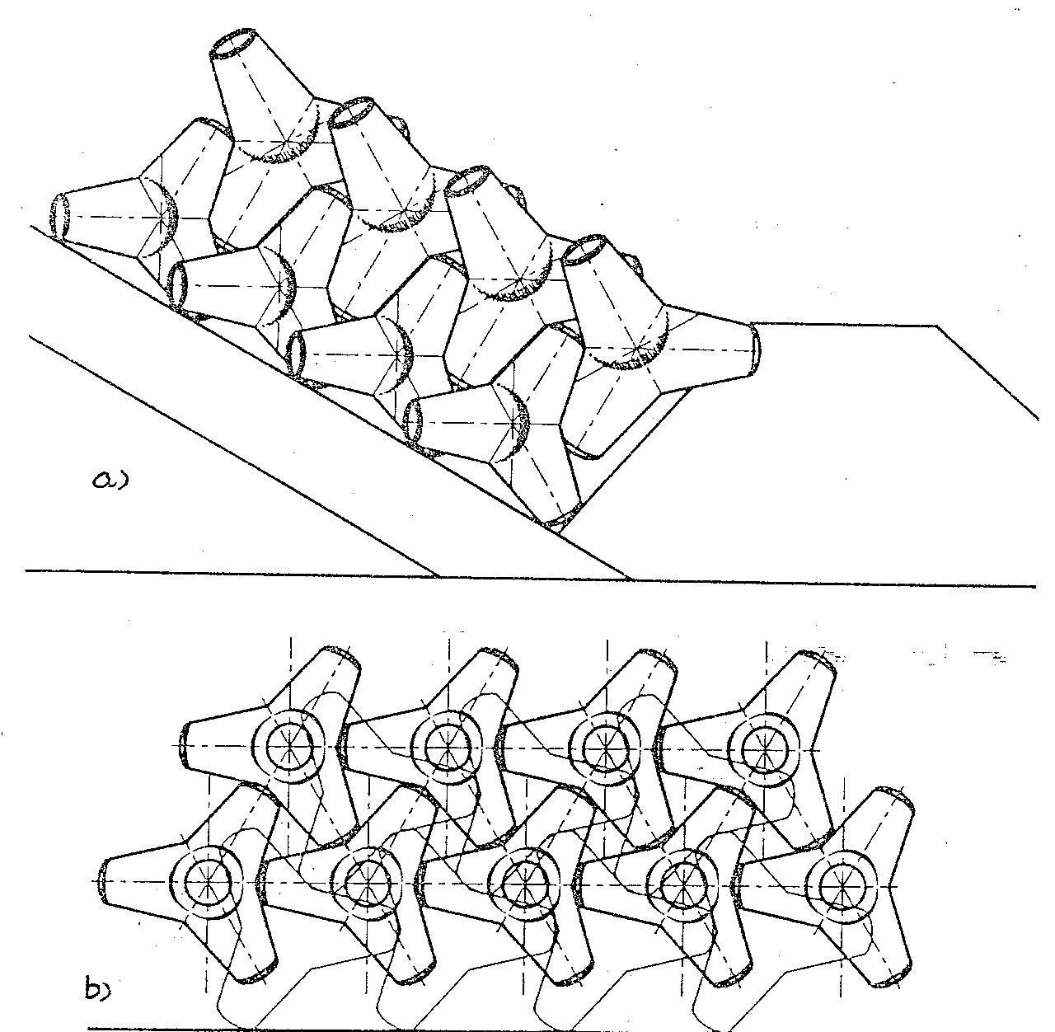
a) Mặt cắt ngang
b) Mặt bằng

Hình 6 - Sơ đồ lắp đặt các khối terrapod trên mái nghiêng
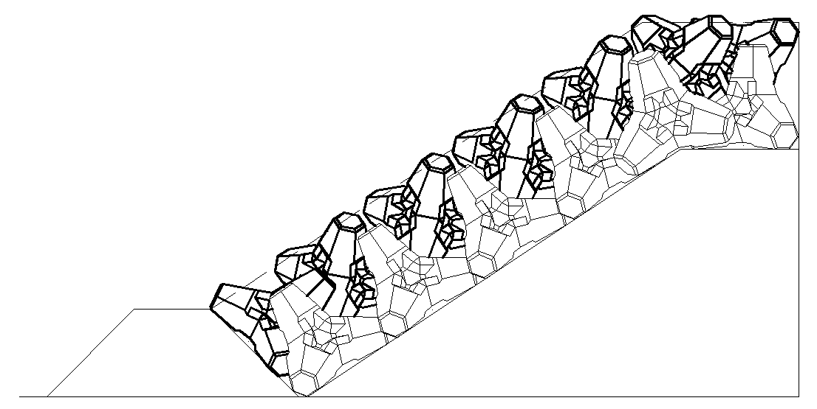 |  | 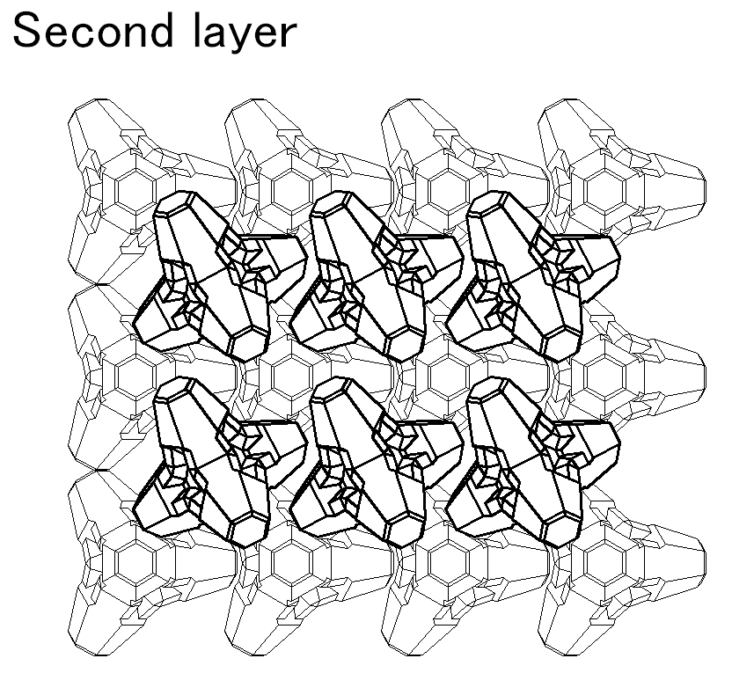
a) Mặt cắt ngang |  | b) Mặt bằng

Hình 7 - Sơ đồ lắp đặt các khối rakuna-iv trên mái nghiêng
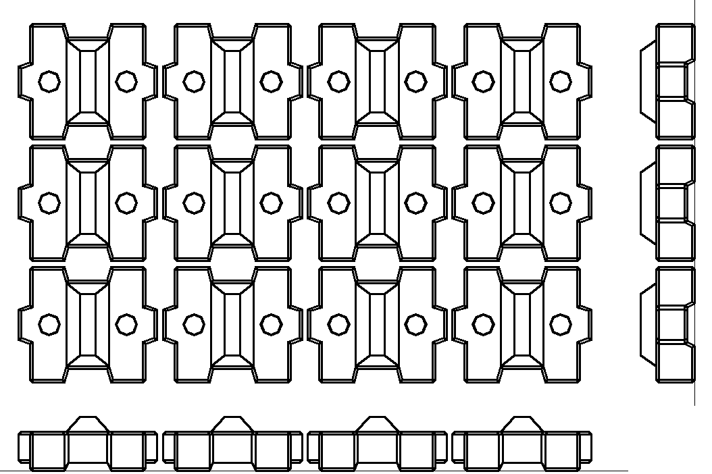 | 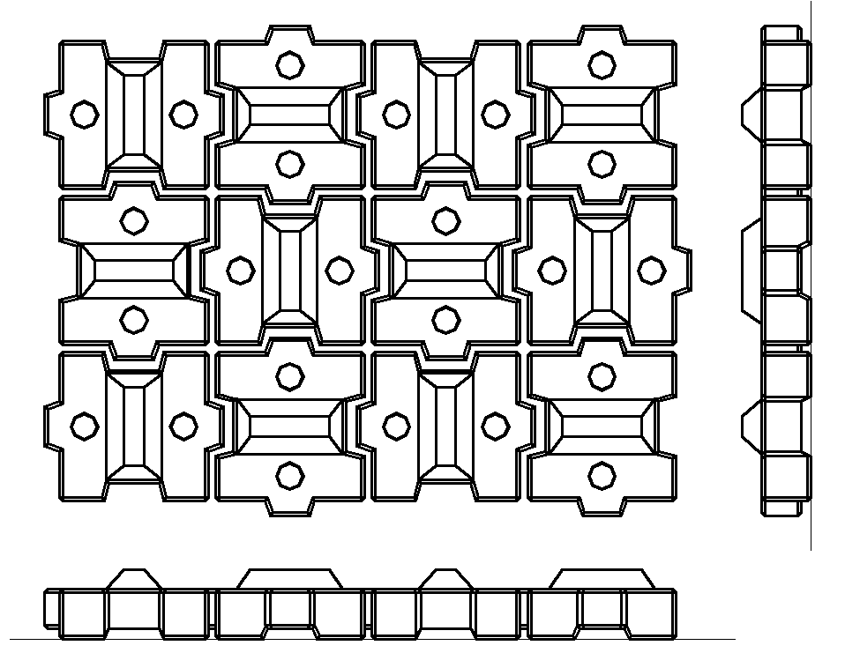
a) Xếp song song | b) Xếp cạnh liên kết

Hình 8 - Sơ đồ lắp đặt các khối stoneblock
7.7 Thi công tầng đệm dưới lớp kết cấu bảo vệ
7.7.1 Thi công rải vải lọc địa kỹ thuật (geotextile) phải tuân theo quy định trong tài liệu chỉ dẫn thiết kế và sử dụng vải địa kỹ thuật để lọc trong công trình thủy lợi, của nhà sản xuất và các quy định sau:
a) Mặt bằng mái để trải vải lọc phải sạch và phẳng;
b) Ở vùng không có nước: đào chân khay đến cao trình thiết kế và đặt vải lọc, ghim chặt với chân khay và mái theo chỉ dẫn trong thiết kế;
c) Ở vùng có nước: vải lọc đặt vào rãnh khay và ghim neo. Trải vải tiếp từ chân lên mái trong điều kiện có nước. Chú ý ghim neo cẩn thận phần chân và mái ngập nước để tránh bị đẩy nổi ra khỏi vị trí do nước và sóng;
d) Chỗ tiếp giáp giữa hai tấm vải lọc phải xếp chồng lên nhau ít nhất từ 30 cm đến 50 cm. Nếu may nối hai tấm thì cường độ chỗ nối phải đạt ít nhất 80 % cường độ của vải lọc. Phần đỉnh của tấm vải lọc phải cố định chắc chắn, không cho nước chảy xuống phía dưới;
e) Không để vải lọc phơi dưới nắng nóng. Thời gian cho phép của vải lọc để ngoài trời (không che đậy) không quá 5 ngày;

f) Nên thi công đặt vải lọc khi thủy triều rút thấp.

7.7.2 Thi công các lớp lọc là cát và sỏi không cần đầm nện nhưng phải đặt đúng vị trí, đúng cấp phối và chiều dày theo thiết kế. Cấp phối lớp lọc lấy theo bảng 16.
Bảng 16 - Cấp phối hợp lý của lớp lọc
Lớp lọc cát |  | Lớp lọc cuội, sỏi
Kích thước lỗ sàng  mm | Khối lượng giữ trên sàng, % | Kích thước lỗ sàng  mm | Khối lượng giữ trên sàng, %
4,670 | 0 | Từ 19,00 đến 38,10 | Từ 40 đến 55
2,380 | Từ 5 đến 15 | Từ 9,51 đến 19,00 | Từ 30 đến 35
1,190 | Từ 10 đến 25 | 1,19 | Từ 15 đến 25
0,590 | Từ 10 đến 30 | - | -
0,297 | Từ 15 đến 35 | - | -
0,149 | Từ 12 đến 20 | - | -
8 Yêu cầu nghiệm thu
8.1 Yêu cầu chung
Công tác kiểm tra nghiệm thu chất lượng phải thực hiện liên tục trong tất cả các giai đoạn từ lúc bắt đầu thi công cho đến khi hoàn thành kết cấu.
8.2 Kết cấu bảo vệ bằng trồng cỏ
Kiểm tra chất lượng trồng cỏ bằng mắt thường. Chỉ nghiệm thu kết cấu bảo vệ bằng trồng cỏ sau khi kiểm tra bảo đảm các yêu cầu sau đây:
a) Tuân thủ các yêu cầu kỹ thuật quy định tại 7.2;
b) Cỏ gieo hạt hoặc trồng (gọi chung là trồng cỏ) phải mọc đều sau vài tuần chăm sóc. Tổng diện tích cỏ không mọc hoặc bị chết không quá 5 % và không tập trung thành mảng có diện tích trên 1,0 m²;
c) Chiều dầy lớp đất trồng cỏ không nhỏ hơn 5 cm;
d) Mái đê có bố trí hệ thống ô giữ đất không bị rửa trôi, ngoài yêu cầu về chất lượng cỏ sau khi trồng còn phải đảm bảo chất lượng thi công xây dựng các ô này theo đúng thiết kế;
e) Kiểm tra nghiệm thu chất lượng trồng cỏ được thực hiện ở thời điểm sáu tháng sau khi trồng, nếu không đáp ứng được các yêu cầu nêu trên thì phải trồng lại hoặc trồng bổ sung.
8.3 Kết cấu bằng đá
8.3.1 Nội dung kiểm tra, nghiệm thu kết cấu bằng đá bao gồm:
a) Chất lượng vật liệu đáp ứng yêu cầu quy định tại 7.3.1;
b) Sự phù hợp của kết cấu là đá đổ, đá xây (lát) quy định tại 7.3.2, 7.3.3 và 7.3.4 so với thiết kế như: kích thước và hình dạng của khối đá đổ, đá xây (lát), độ phẳng của mặt ngoài, cao độ đỉnh, cao độ chân kết cấu, cách bố trí sắp xếp các viên đá và mạch vữa, xử lý các chỗ xây gián đoạn, công tác bảo dưỡng khối đá xây, thời hạn tháo dỡ ván khuôn đà giáo (nếu có), thời hạn cho khối đá xây chịu lực;
c) Chất lượng móc mạch và trát mạch, trát ngoài (nếu có);
d) Mức độ đặc chắc của mạch vữa trong khối đá xây. Nếu kết quả kiểm tra cho thấy mạch vữa không no, không đặc chắc, cường độ vữa không đạt yêu cầu thì phải dỡ bỏ khối đá xây để làm lại cho đến khi kiểm tra đạt yêu cầu;
e) Kiểm tra kết cấu đá lát khan bằng cách dùng xà beng cạy thử một số vị trí để kiểm tra chiều dầy, độ chặt của lớp đá lát. Độ chặt của khối đá lát đạt yêu cầu khi cạy một viên thì có ít nhất 3 viên xung quanh cũng lên theo.

8.3.2 Kiểm tra chất lượng kè đá sau khi thi công theo quy định sau:
a) Kiểm tra chất lượng của các viên đá làm kè bằng mắt thường ngoài hiện trường. Nếu phát hiện thấy có sự khác biệt so với thiết kế, bắt buộc phải kiểm tra cường độ nén ở phòng thí nghiệm đối với đá có kích cỡ khác nhau;
b) Kiểm tra chiều dày và cách xếp đá. Sai lệch cho phép về chiều dày của kè so với thiết kế không được lớn hơn 5 %;
c) Kiểm tra cấp phối đá làm kè theo trình tự sau:
- Chọn ngẫu nhiên 50 m² diện tích mặt kè. Đo kích thước mặt ngoài của mỗi viên đá. Các viên đá sau khi đo được đo đánh dấu bằng sơn hoặc phấn;
- Xếp các viên đá có cùng kích thước vào một nhóm. Các nhóm đá được quy định tại bảng 17. Tính toán xác định tỷ lệ % cho mỗi nhóm:
- Căn cứ vào kích thước các viên đá đã đo được, tính toán xác định diện tích bề mặt của từng viên đá. Khối lượng của viên đá trong từng nhóm được xác định bằng tích số giữa diện tích bề mặt viên đá với chiều dày trung bình của kè đá và khối lượng riêng của đá. Bằng cách tính toán này sẽ xác định được sự phân bố của các viên đá có kích thước trung bình trên bề mặt kè đá. Chỉ cho phép nghiệm thu nếu kết quả kiểm tra cho thấy có mặt của 50 % số viên đá có khối lượng trung bình, với sai số cho phép không quá 10 %;
d) Kiểm tra chất lượng vữa xây kè đá: Vữa xây kè phải là vữa thủy công chịu được tác động của nước biển. Độ sụt cho phép của vữa từ 3 cm đến 9 cm. Cứ 30 m³ vữa phải lấy ít nhất 6 mẫu vữa đưa về phòng thí nghiệm để kiểm tra các chỉ tiêu thiết kế của vữa.
Bảng 17 - Phân nhóm đá làm kè bảo vệ
Nhóm đá | Kích thước viên đá  m | Nhóm đá | Kích thước viên đá  m
1 | Từ 0,80 đến 1,00 | 5 | Từ 0,30 đến 0,40
2 | Từ 0,60 đến 0,70 | 6 | Từ 0,20 đến 0,30
3 | Từ 0,50 đến 0,60 | 7 | Từ 0,10 đến 0,20
4 | Từ 0,40 đến 0,50 | 8 | Từ 0,05 đến 0,10
8.3.3 Kiểm tra, nghiệm thu độ chặt của đất nền và xử lý nền trước khi thi công. Các bộ phận công trình trước khi bị lấp đất hoặc sẽ bị che khuất phải được kiểm tra nghiệm thu trước khi thi công các phần việc tiếp theo.
8.3.4 Phải thường xuyên kiểm tra để kịp thời phát hiện và sửa chữa sai sót. Khi phát hiện sai sót phải lập biên bản ghi rõ các sai sót phát hiện được, quy định thời gian sửa chữa sai sót. Sau khi đã sửa chữa phải kiểm tra lại và đánh giá lại chất lượng.
8.4 Kết cấu bê tông, bê tông cốt thép và bê tông cốt sợi phi kim loại
8.4.1 Yêu cầu chung
Tuân thủ các quy định có liên quan được nêu trong TCVN 4453 : 1995.
8.4.2 Cốp pha
Cốp pha sau khi kiểm tra, nghiệm thu phải đảm bảo các yêu cầu sau:
- Sự phù hợp về hình dạng và kích thước của khối đổ do cốp pha tạo ra so với bản vẽ thiết kế kết cấu;
- Độ phẳng của bề mặt cốp pha;
- Độ vững chắc của cốp pha, giằng, chống, cầu công tác. Cần đặc biệt chú ý các chỗ nối và góc cạnh của kết cấu;
- Khả năng mất nước xi măng;
- Thuận tiện cho việc đổ và đầm bê tông.

8.4.3 Cốt thép

8.4.3.1 Kiểm tra, nghiệm thu cốt thép phải tiến hành ngay sau khi kiểm tra, nghiệm thu cốp pha và trước khi đổ bê tông. Cơ sở để kiểm tra, nghiệm thu là thuyết minh và bản vẽ bố trí cốt thép. Cần đặc biệt chú ý đến chủng loại, số hiệu, đường kính, nhà sản xuất, chứng chỉ chất lượng cốt thép sử dụng.

8.4.3.2 Nội dung kiểm tra, nghiệm thu cốt thép đã lắp dựng bao gồm số thanh trong một lớp, số lớp, loại thép tương ứng, chiều dày bảo vệ, nối buộc, nối hàn, uốn cốt thép, các biện pháp đảm bảo khoảng cách, vị trí thép, bề mặt cốt thép.

8.4.4 Đổ bê tông, bê tông cốt thép và bê tông cốt sợi phi kim loại
8.4.4.1 Kiểm tra, nghiệm thu công tác bê tông, bê tông cốt thép và bê tông cốt sợi phi kim loại bao gồm các công việc sau:
a) Chất lượng các vật liệu thành phần của hỗn hợp bê tông, chất lượng cốt thép, chất lượng phụ gia, chất lượng sợi polypropylen, chất lượng cốp pha và điều kiện bảo quản các vật liệu đó;
b) Điều kiện vận hành của các thiết bị cân đong, nhào trộn, các dụng cụ thi công, phương tiện vận chuyển hỗn hợp bê tông và toàn bộ khu vực sản xuất bê tông nói chung;
c) Sự chuẩn bị xong cho khối đổ và các bộ phận của kết cấu như chuẩn bị nền, móng, dựng đặt cốp pha, đặt buộc cốt thép, giàn giáo chống đỡ, cầu công tác và các bộ phận đặt sẵn trong bê tông;
d) Chất lượng của hỗn hợp bê tông trong các giai đoạn từ khâu sản xuất, vận chuyển đến khi đổ vào khoảnh đổ;
e) Phương thức bảo dưỡng bê tông, thời hạn tháo cốp pha, thời hạn cho kết cấu chịu lực;
g) Chất lượng, hình dáng các kết cấu đã hoàn thành và các biện pháp đã xử lý các hiện tượng sai sót.
8.4.4.2 Ngay tại khoảnh đổ cần kiểm tra độ dẻo và độ đồng đều của hỗn hợp bê tông. Khi có độ chênh lệch về độ dẻo với thiết kế và hỗn hợp bê tông không được đồng đều, phải điều chỉnh lại thành phần của hỗn hợp bê tông hoặc hoàn thiện điều kiện vận chuyển hỗn hợp bê tông.
8.4.4.3 Kiểm tra, nghiệm thu các khối đổ bê tông và bê tông cốt thép theo TCVN 4453 : 1995. Kết quả kiểm tra các mẫu thí nghiệm được chấp nhận phù hợp khi giá trị trung bình của từng tổ mẫu không nhỏ hơn mác thiết kế và không có mẫu nào trong tổ mẫu có cường độ dưới 85 % mác thiết kế.
8.4.4.4 Khuyến khích kiểm tra chất lượng bê tông trực tiếp trên các kết cấu đã thi công, lắp đặt ngoài hiện trường bằng phương pháp kiểm tra không phá hủy. Phương pháp và dụng cụ kiểm tra phải phù hợp với loại kết cấu đã thi công, lắp đặt.
8.4.4.5 Nếu các kết quả thí nghiệm xác minh là bê tông không đạt yêu cầu thì việc quyết định khả năng sử dụng và biện pháp xử lý kết cấu đã thi công để đảm bảo an toàn do tư vấn thiết kế đề xuất và được cơ quan có thẩm quyền chấp thuận.
8.5 Cấu kiện bê tông đúc sẵn

8.5.1 Kiểm tra, nghiệm thu công tác cốp pha, cốt thép và đổ bê tông cấu kiện tuân thủ các quy định có liên quan nêu tại 8.4.
8.5.2 Trước khi xuất xưởng và vận chuyển ra hiện trường để thi công lắp đặt phải kiểm tra kỹ từng cấu kiện đảm bảo cấu kiện khi lắp đặt còn nguyên vẹn, không bị nứt vỡ và không có khuyết tật. Không được lắp đặt cấu kiện khi không đảm bảo yêu cầu nói trên.
8.5.3 Kiểm tra, nghiệm thu công tác thi công lắp đặt cấu kiện phải đảm bảo các yêu cầu kỹ thuật quy định tại 7.5 và 7.6.
8.6 Tầng đệm dưới kết cấu bảo vệ

8.6.1 Yêu cầu kiểm tra, nghiệm thu chất lượng thi công vải lọc địa kỹ thuật gồm:
- Chất lượng vải lọc: theo quy định của thiết kế;
- Chất lượng thi công: đảm bảo yêu cầu theo 7.7.1.

8.6.2 Kiểm tra, nghiệm thu chất lượng thi công lớp lọc cát sỏi thực hiện theo quy định sau:
a) Sai lệch về chiều dầy của lớp lọc so với quy định của thiết kế không quá 10 %;
b) Cấp phối của vật liệu sử dụng làm lớp lọc phù hợp với quy định trong bảng 16;
c) Theo chiều dài đê, cứ 20 m kiểm tra chiều dầy và lấy các mẫu sỏi cát dùng làm lớp lọc để phân tích thành phần cấp phối hạt.

Cấu kiện bê tông đúc sẵn có sử dụng vật liệu sợi polypropylen phân tán đều trong toàn bộ thể tích khối bê tông làm cốt liệu nâng cao cường độ bê tông.

